|  |  |  |  |  |  |  |
| --- | --- | --- | --- | --- | --- | --- |
|  |  | | | |  | |
|  | | | | |  |
|  | | 政务信息资源管理-目录管理系统  V2.0  用户手册 | |  |  | |
|  | |
|  |  |
|  |  |
|  | |
| 勤智数码科技股份有限公司 | |
|  | | |

|  |
| --- |
| 版权所有 ©勤智数码科技股份有限公司2017。 保留一切权利。  非经本公司书面许可，任何单位和个人不得擅自摘抄、复制本文档内容的部分或全部，并不得以任何形式传播。  商标声明  和其他勤智商标均为勤智数码科技股份有限公司的商标。  本文档提及的其他所有商标或注册商标，由各自的所有人拥有。  注意  您购买的产品、服务或特性等应受勤智数码科技股份有限公司商业合同和条款的约束，本文档中描述的全部或部分产品、服务或特性可能不在您的购买或使用范围之内。除非合同另有约定，勤智公司对本文档内容不做任何明示或默示的声明或保证。  由于产品版本升级或其他原因，本文档内容会不定期进行更新。除非另有约定，本文档仅作为使用指导，本文档中的所有陈述、信息和建议不构成任何明示或暗示的担保。 |

|  |  |
| --- | --- |
| **勤智数码科技股份有限公司** | |
| 地址： | 四川省成都市天府软件园C区10栋20层 邮编：610000 |
| 网址： | <http://www.chinawiserv.com/> |
| 客户服务邮箱： | support@chinawiserv.com |
| 客户服务电话： | 4008878834 |
| 客户服务传真： | +86 28 85313773 |

修订记录

|  |  |  |  |
| --- | --- | --- | --- |
| 日期 | 修订版本 | 描述 | 修订人 |
| 2017-10-25 | 2.0 | 初稿编写 | 熊张亮、龚均 |
|  |  |  |  |
|  |  |  |  |
|  |  |  |  |

目录

1 前 言 1

2 产品概述 2

2.1 本书约定 2

3 目录编目 3

3.1添加目录和数据项 3

3.1.1 快速添加--从梳理系统（系统） 3

3.1.2 快速添加--从采集系统（爬虫） 5

3.1.3 快速添加--从采集系统（关系型） 6

3.1.4 快速添加--从采集系统（非关系型） 7

3.1.5 自定义添加 8

4 目录管理 11

4.1 目录注册 11

4.2 目录审核 12

4.3 目录发布 13

4.4 目录查询 15

5 目录分类维护 16

6 上报管理 18

6.1目录/服务上报管理 18

6.1.1 查看上报资源列表 18

6.1.2 查询上报资源 18

6.1.3 信息资源上报 19

7 系统管理 21

7.1 组织机构管理 21

7.1.1 查看组织机构列表 21

7.1.2 查询组织 21

7.1.3 创建组织机构 22

7.1.4 组织机构编辑和删除 23

7.1.5 同步目录 23

7.2用户管理 23

7.2.1 查看用户列表 23

7.2.2 查询用户 24

7.2.3 创建用户 24

7.2.4 用户编辑和删除 25

7.3角色管理 25

7.3.1 查看角色列表 25

7.3.2 查询角色 26

7.3.3 角色创建 26

7.3.4 角色授权 27

7.3.5 角色删除和编辑 27

7.4菜单管理 28

7.4.1 查看菜单列表 28

7.4.2 菜单查询 28

7.4.3 菜单编辑和删除 29

7.5组织机构数据权限管理 29

7.5.1 查看数据权限分配的组织机构列表 29

7.5.2 查询组织机构 30

7.5.3 目录数据分配 30

7.5.4 部门数据分配 30

7.6用户数据权限管理 31

7.6.1 查看待分配权限用户列表 31

7.6.2 分配用户查询 31

7.6.3 目录分配数据 31

7.6.4 部门数据分配 32

7.7组织机构数据权限申请管理 32

7.7.1 组织机构数据权限申请列表 32

7.7.2 部门查询 33

7.7.3 申请部门数据权限 33

7.8组织机构数据权限审核管理 33

7.8.1 查看审核列表 33

7.8.2 审核组织机构数据权限 34

7.9字典管理 34

7.9.1 查看字典列表 34

7.9.2 新增字典信息 35

7.9.3 查看编辑字典明细 35

7.9.4 编辑和删除字典信息 36

7.10系统配置 36

7.10.1 查看系统配置的列表 36

7.10.2 编辑系统配置项 37

7.11业务日志 37

7.11.1 查看日志 37

7.11.2 检索日志 38

7.12系统监控 38

7.12.1 查看系统系统 38

8 门户数据管理 40

8.1收藏管理 40

8.1.1 查看收藏列表 40

8.1.2 查看收藏详情 40

8.2纠错管理 40

8.2.1 查看纠错列表 40

8.2.2 查看纠错详情 41

8.3评分管理 41

8.3.1 查看评分列表 41

8.3.2 查看评分详情 41

8.4用户咨询 42

8.4.1 查看用户咨询列表 42

8.4.2 删除用户咨询信息 42

8.5用户注册管理 42

8.6共享数据审核管理 43

8.6.1 查看审核、待审核列表 43

8.6.2 审核 43

9 门户配置管理 45

9.1 政策发布 45

9.2 开发者工具管理 45

9.3 专题应用管理 46

9.4 新闻图片管理 47

10 系统访问 49

10.1 用户登录 49

10.2 用户登出 49

10.3 其他系统访问 50

1. 前 言

***读者对象：***

***技术支持工程师***

***维护工程师***

1. 产品概述
   1. 本书约定

🡪 表示执行菜单或按钮的路径；

按钮及点击操作皆以截图方式展现；

1. 目录编目

进入目录管理系统，左侧菜单栏分为目录编目、目录管理、目录分类维护、上报管理、系统管理、门户数据管理、门户配置管理7个模块，首页默认展示目录编目子模块的内容。如下图所示：

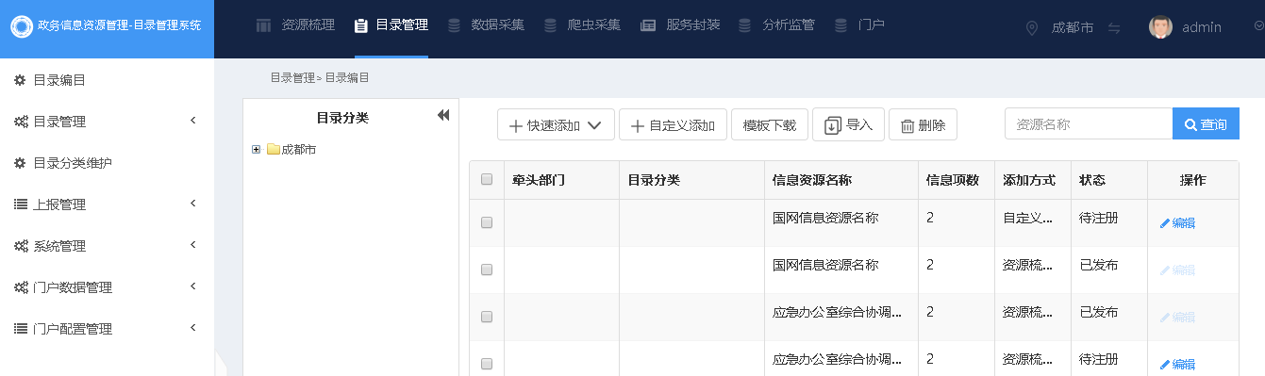



目录编目界面

## 3.1添加目录和数据项

### 3.1.1 快速添加--从梳理系统（系统）

从左侧选中目录分类树形子节点，点击快速添加下拉按钮选中从梳理系统添加（系统），弹出从系统梳理添加模态框。点击模态框右上角配置信息项，弹出配置信息项模态框，用户默认从梳理模块同步系统梳理的结果，用户从组织-数据库-表-字段中选择数据项。如下图所示：

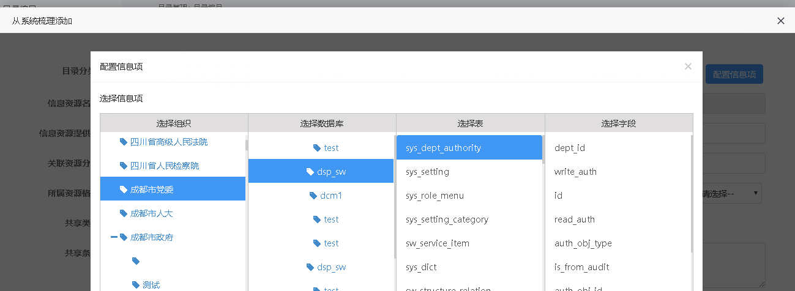

从系统梳理添加数据

在右下角点击添加关联，添加数据库中表的关联关系。关联关系数量为表数量减一，如下图所示：

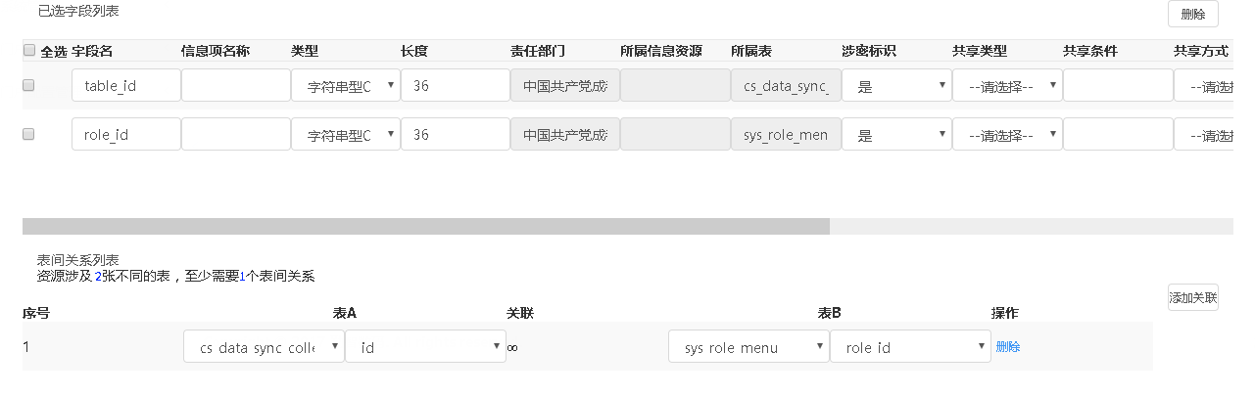

系统关联数据

点击右侧的删除按钮，可对关联关系进行删除。

填写信息资源相关信息内容，点击右下角提交按钮，成功创建一项信息资源。如下图所示

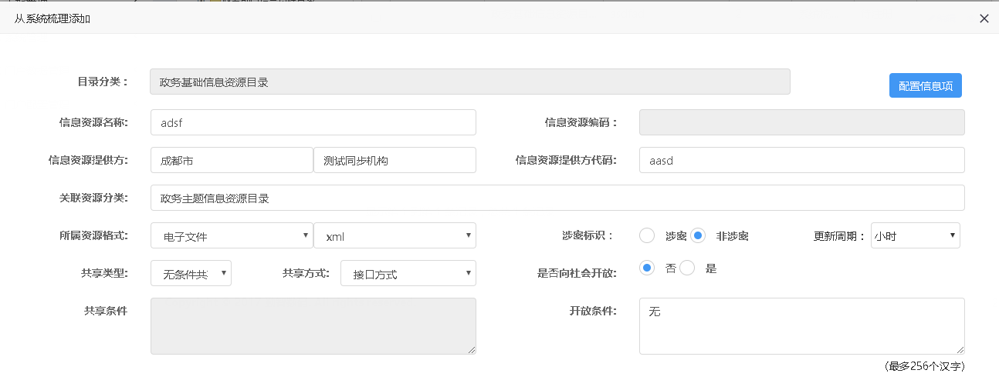

信息资源表格填写

**快速添加--从梳理系统（资源）**

从左侧选中目录分类树形子节点，点击快速添加下拉按钮选中从梳理系统添加（资源），弹出从系统梳理添加模态框。点击模态框右上角配置信息项，弹出配置信息项模态框，用户默认从梳理模块同步资源梳理的结果，用户从组织-信息资源-信息项中选择数据项。如下图所示：

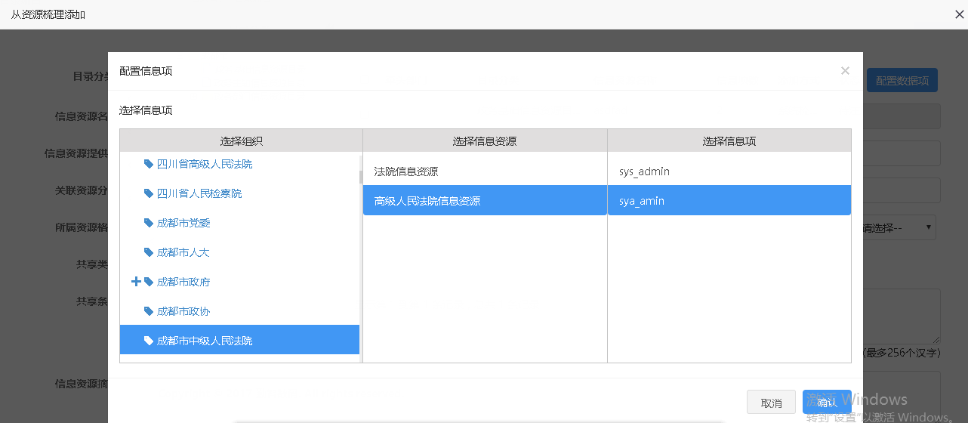

从资源梳理添加数据

填写信息资源相关信息内容以及所选资源的相关属性，点击右下角提交按钮，成功创建一项信息资源。如下图所示

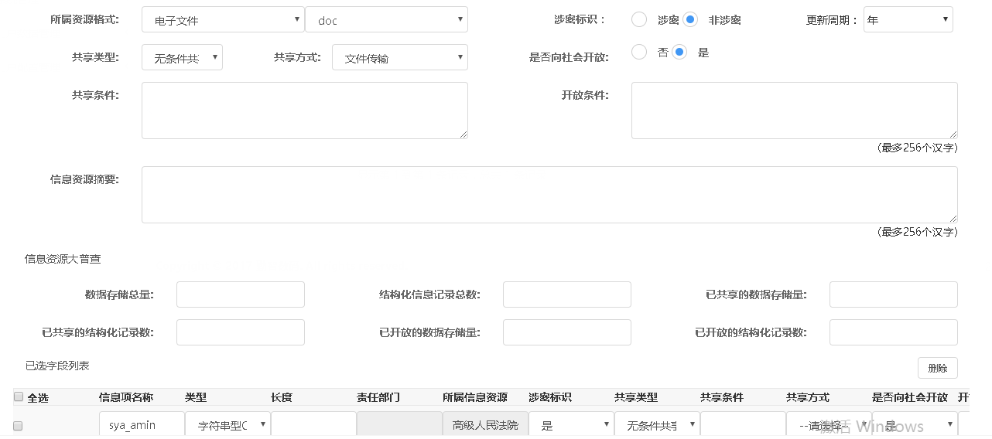

信息资源表格填写

### 3.1.2 快速添加--从采集系统（爬虫）

从左侧选中目录分类树形子节点，点击快速添加下拉按钮选中从梳理系统添加（爬虫），弹出从爬虫系统添加模态框。点击模态框右上角配置信息项，弹出配置信息项模态框，用户默认从爬虫模块同步结果，用户从项目-资源-表中选择数据项。如下图所示：

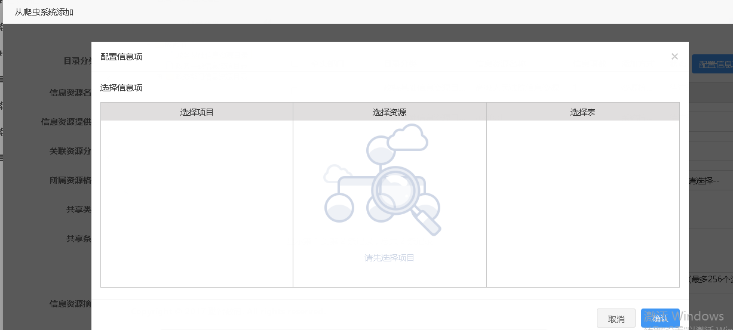

从爬虫添加数据

填写信息资源相关信息内容以及所选资源的相关属性，点击右下角提交按钮，成功创建一项信息资源。如下图所示



### 3.1.3 快速添加--从采集系统（关系型）

从左侧选中目录分类树形子节点，点击快速添加下拉按钮选中从采集系统添加（关系型），弹出从采集系统添加模态框。点击模态框右上角配置信息项，弹出配置信息项模态框，用户默认从采集系统（关系型）同步结果，用户从组织-数据库-表-字段中选择数据项。如下图所示：

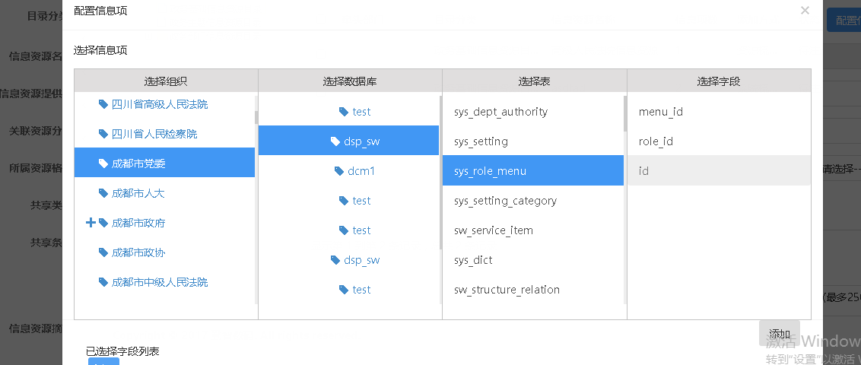

从采集系统（关系型）添加数据

在右下角点击添加关联，添加数据库中表的关联关系。关联关系数量为表数量减一，如下图所示：



从采集系统（关系型）关联

点击右侧的删除按钮，可对关联关系进行删除。

填写信息资源相关信息内容，点击右下角提交按钮，成功创建一项信息资源。如下图所示



信息项具体信息填写

### 3.1.4 快速添加--从采集系统（非关系型）

从左侧选中目录分类树形子节点，点击快速添加下拉按钮选中从采集系统添加（非关系型），弹出从采集系统（非关系型）添加模态框。点击模态框右上角配置信息项，弹出配置信息项模态框，用户默认从采集模块同步结果，用户从项目-资源-表中选择数据项。如下图所示：

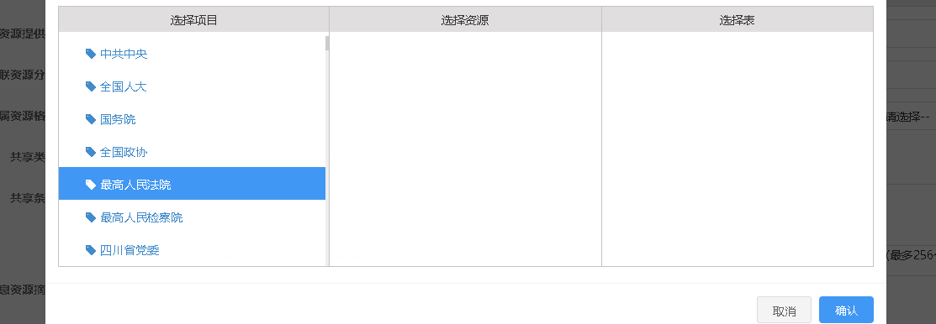

从采集系统（非关系型）添加数据

填写信息资源相关信息内容以及所选资源的相关属性，点击右下角提交按钮，成功创建一项信息资源。如下图所示



填写非关系型信息项信息

### 3.1.5 自定义添加

从左侧选中目录分类树形子节点，点击【自定义添加】按钮，弹出自定义添加模态框，填写相关属性（信息资源提供方、信息资源提供方代码等）。在信息项列表点击添加信息项按钮，并填写信息项相关信息，即可自定义新增信息项。勾选已添加的数据项选择框，点击删除按钮可删除信息项。点击提交按钮即可新增一项信息资源。

如下图所示：

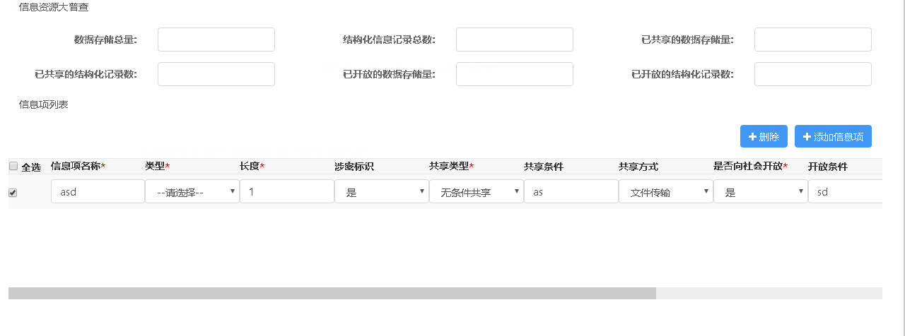

自定义信息项信息填写

**模板下载**

点击模板下载，下载标准导入模板 完整目录模板 Excel文件。如下图：

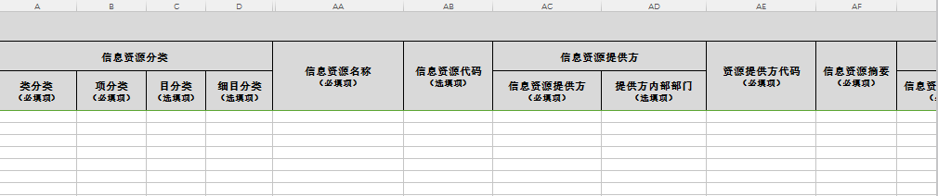

下载的目录资源模板

**导入**

填写好模板中对应的属性项，点击导入按钮，点击选择文件，选择本地填写的Excel文件，点击提交按钮即可完成Excel模板的导入。如下图：

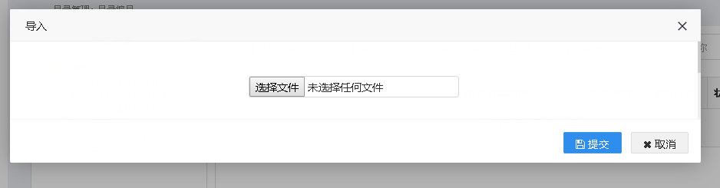

模板的导入

**删除**

勾选已添加信息资源，点击删除按钮，删除对应的信息资源。如下图：

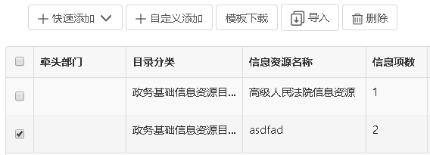

删除资源

**编辑**

在对应的信息资源数据操作列中，点击编辑按钮，弹出模态框，即可对相应的信息资源进行编辑。

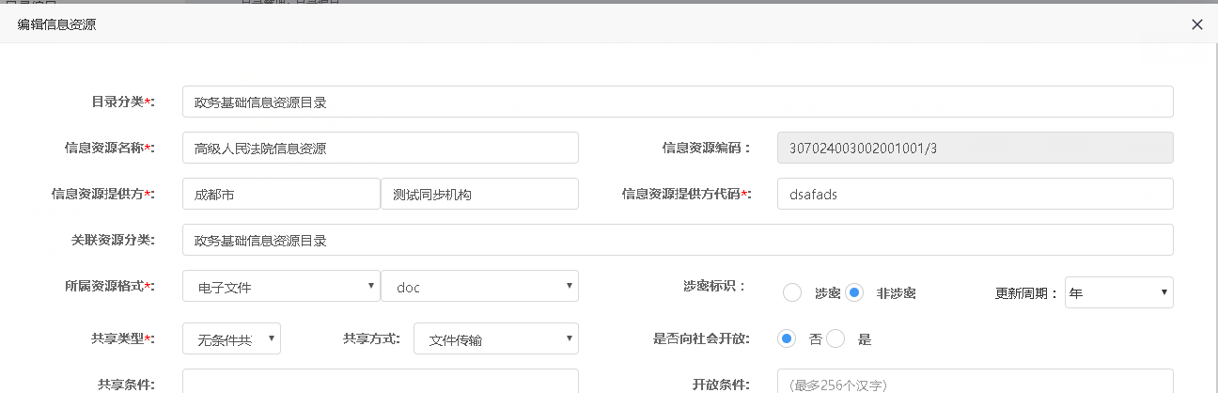

编辑资源

**查看**

点击查看按钮，弹出信息资源详情模态框，即可查看信息资源详情。如下图：

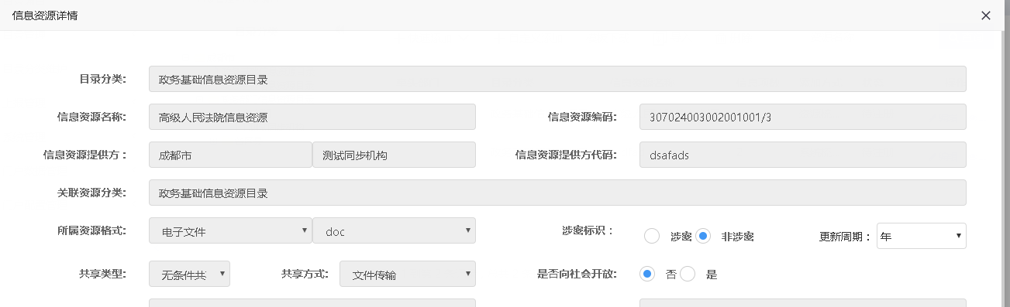

查看资源

**查询**

在输入框输入资源名称，点击查询按钮即可查找对应的资源。如下图：

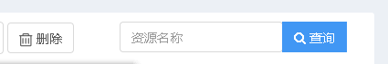

资源查询

1. 目录管理

## 4.1 目录注册

点击左侧菜单目录管理下拉按钮，点击目录注册，出现目录注册页面。勾选相应的需要注册的目录项，点击左上角注册按钮，即可完成相应的目录注册。如下图：

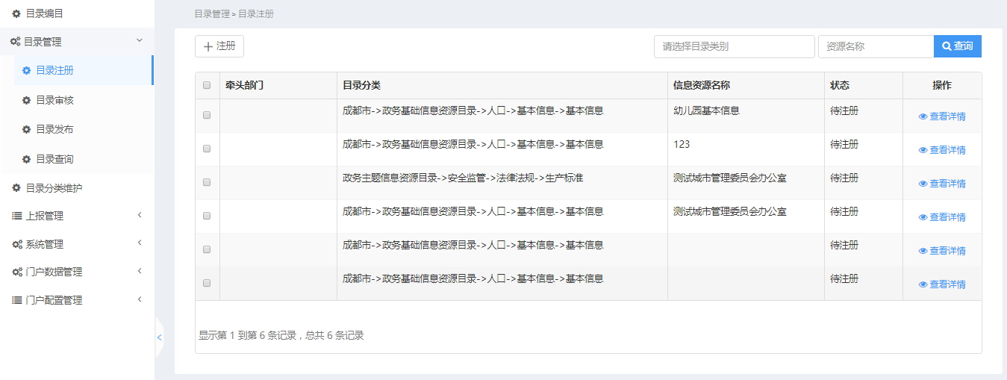

图4-1目录注册

点击操作列里对应信息资源的查看详情，弹出信息资源详情模态框，即可查看信息资源详情。如下图：

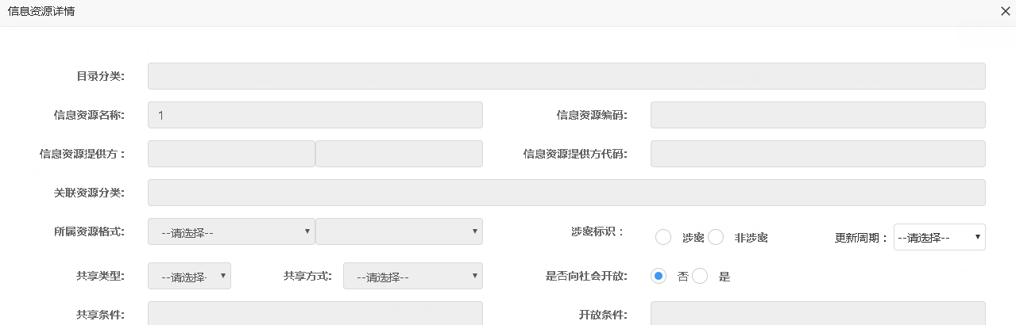

图4-2目录详情查看

点击请选择目录类别下拉框，选择相应的目录类别，输入资源名称，点击查询按钮，即可查询对应的资源。 如下图：

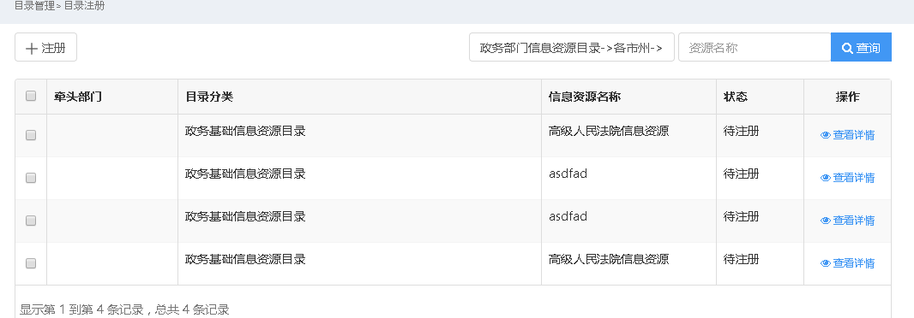

图4-3目录查询

## 4.2 目录审核

点击左侧菜单目录管理下拉按钮，点击目录审核，出现目录审核页面。勾选相应的需要审核的目录项，点击左上角审核按钮，出现目录审核意见模态框，选择通过，填写意见，点击提交，即可完成相应的目录审核。如下图：

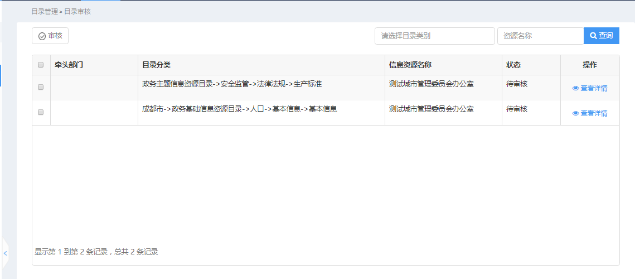

图4-4目录审核

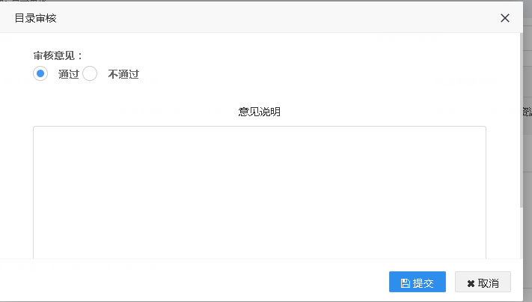

图4-5审核通过意见

点击操作列里对应信息资源的查看详情，弹出信息资源详情模态框，即可查看信息资源详情。如下图：

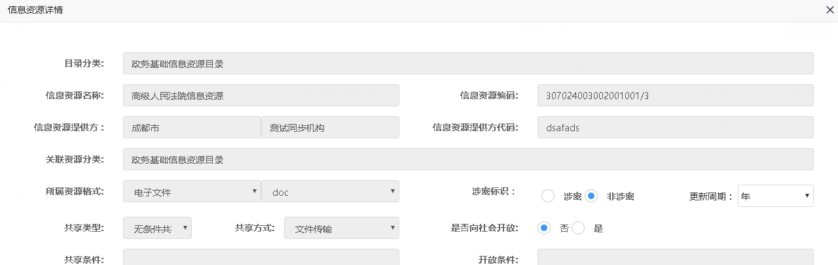

图4-6目录详情查看

点击请选择目录类别下拉框，选择相应的目录类别，输入资源名称，点击查询按钮，即可查询对应的资源。 如下图：

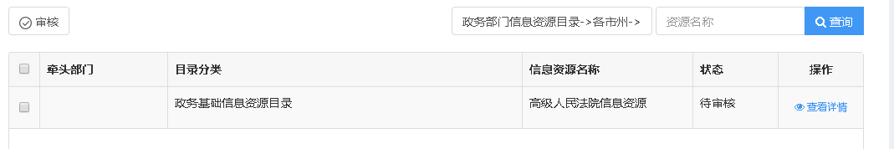

图4-7目录查询

## 4.3 目录发布

点击左侧菜单目录管理下拉按钮，点击目录发布，出现目录发布页面。勾选相应的需要发布的目录项，点击左上角发布下拉按钮，点选发布类型，即可完成相应的目录发布。如下图：

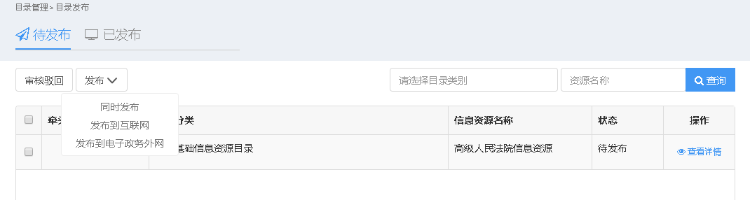

图4-8目录发布

勾选相应的需要驳回的目录项，点击审核驳回按钮，即可将目录项驳回到目录注册页面。 点击操作列的查看详情按钮，即可查看对应目录项的详情。如下图：

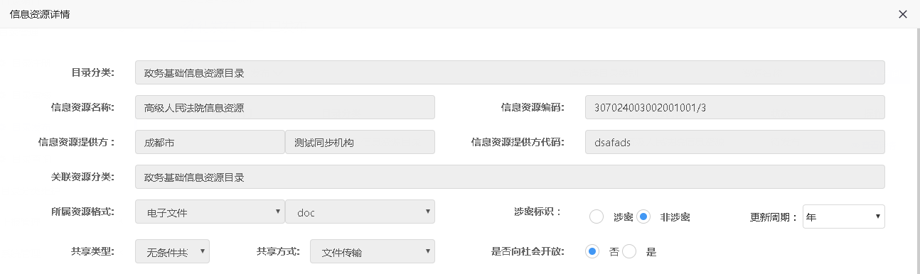

图4-9资源详情查看

点击请选择目录类别下拉框，选择相应的目录类别，输入资源名称，点击查询按钮，即可查询对应的资源。 如下图：

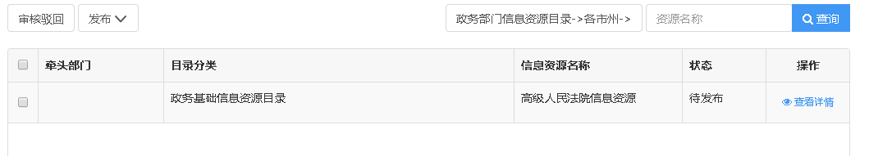

图4-10资源查询

点击页面左上角已发布按钮，可在已发布和未发布表格之间切换。如下图：

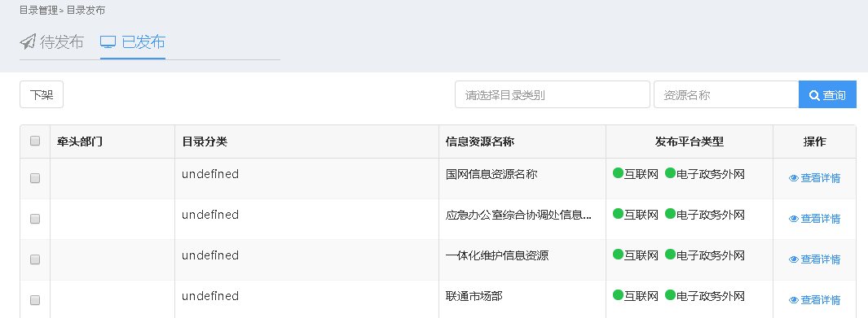

图4-11已发布待发布切换

已发布页面，勾选对应的目录项，点击下架，即可将以发布信息资源下架到目录注册页面。如下图：

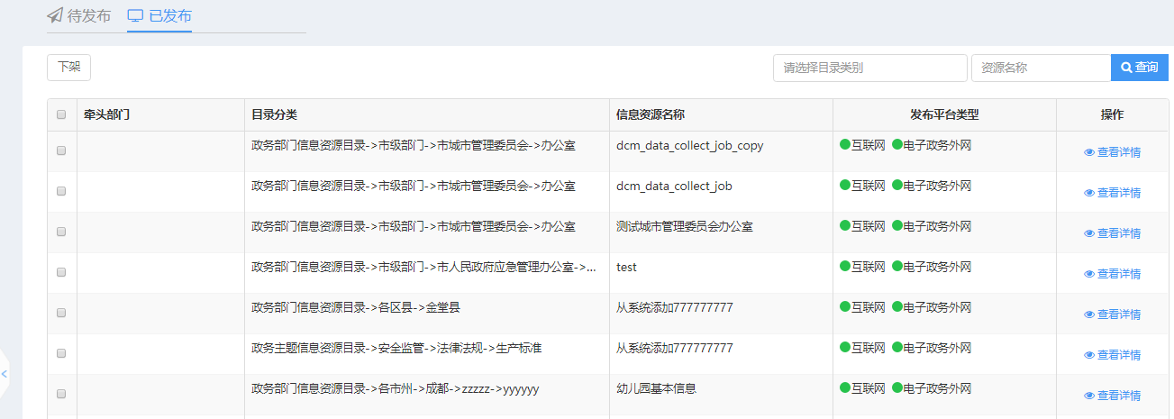

图4-12下架目录资源

## 4.4 目录查询

点击左侧菜单目录管理下拉按钮，点击目录查询，出现目录查询页面。勾选相应的需要导出的资源项，点击左上角导出按钮，即可完成相应的目录项导出。如下图：

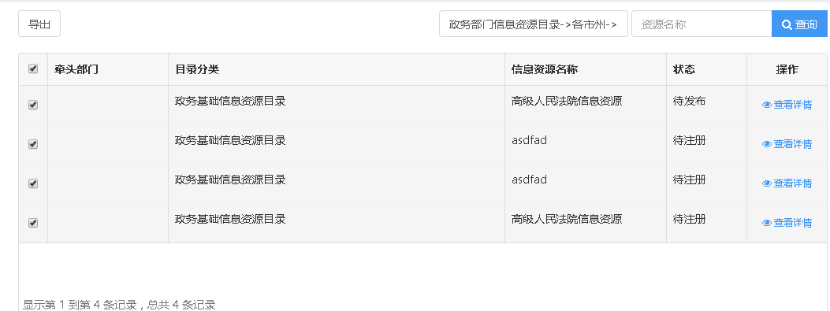

图4-13导出目录项

查询及信息资源详情的查看功能同【目录发布】。

1. 目录分类维护

点击左侧菜单目录分类维护，系统将根据登录人的权限展示对应的目录类别树形。如下图：

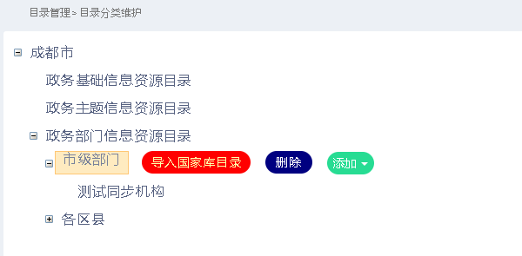

图5-1目录类别

点击添加按钮下拉框，出现添加同级、添加下级按钮，点击添加同级，出现新增目录--同级模态框。填写目录名称、选择目录类别（注：目录类别选择的时候若上级目录为部门信息资源目录，则应选择选择"部门库数据"这一项；同理其他分类下应选择相应的分类 如：基础库数据及主题库数据）以及排序号等字段信息。点击提交按钮即可新增一个目录分类。如下图：

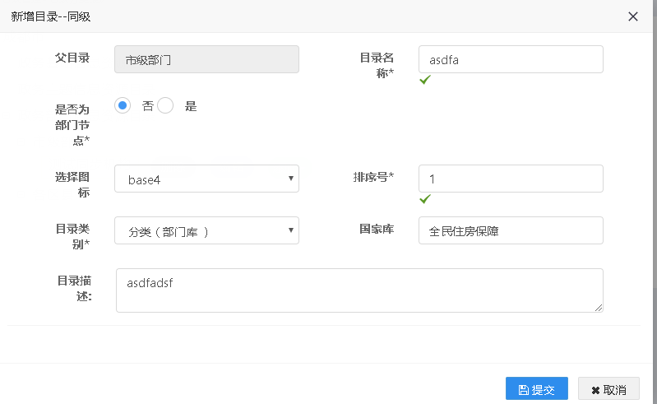

图5-2新增目录

新增下级目录同上面的描述。

对于基础信息资源目录、主题信息资源目录以及部门信息资源目录下的市级部门目录，提供批量导入国家库目录的功能。点击导入国家库目录，弹出新增国家库目录--子级，点击下拉框，选择对应需要导入的国家库，点击提交按钮，即可批量导入国家库的相应目录分类。如下图：

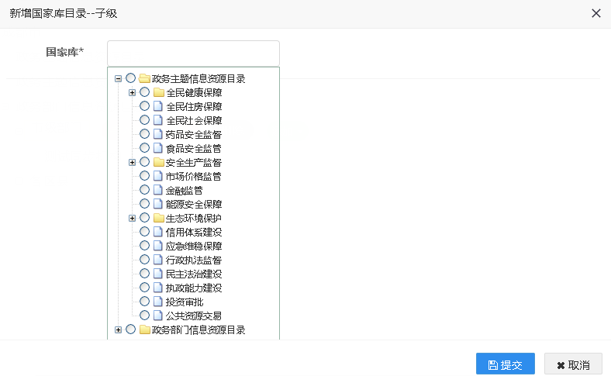

图5-3新增国家库

目录分类维护对具体的库数据分类提供删除和编辑功能。如下图：

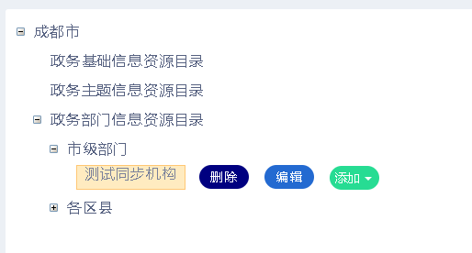

图5-4删除编辑

1. 上报管理

## 6.1目录/服务上报管理

### 6.1.1 查看上报资源列表

在左侧菜单栏点击【上报管理】🡪【目录/服务上报管理】。右侧表格则分页显示可以上报的的信息资源信息。

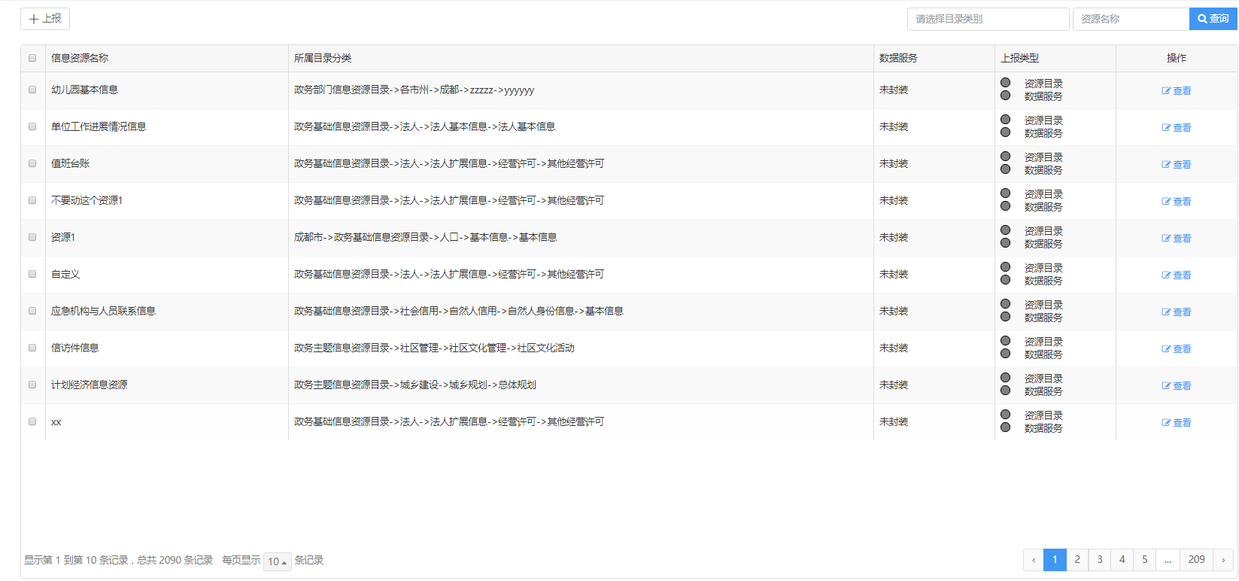

图6-1上报资源列表

### 6.1.2 查询上报资源

点击右上角的“请选择目录类别”，选择想要查看的目录类别，在关键字输入框内输入信息资源的名称（如果关键字不输入，则显示该目录下所有的信息资源），点击“查询”按钮，列表则出现查询结果，如下图：

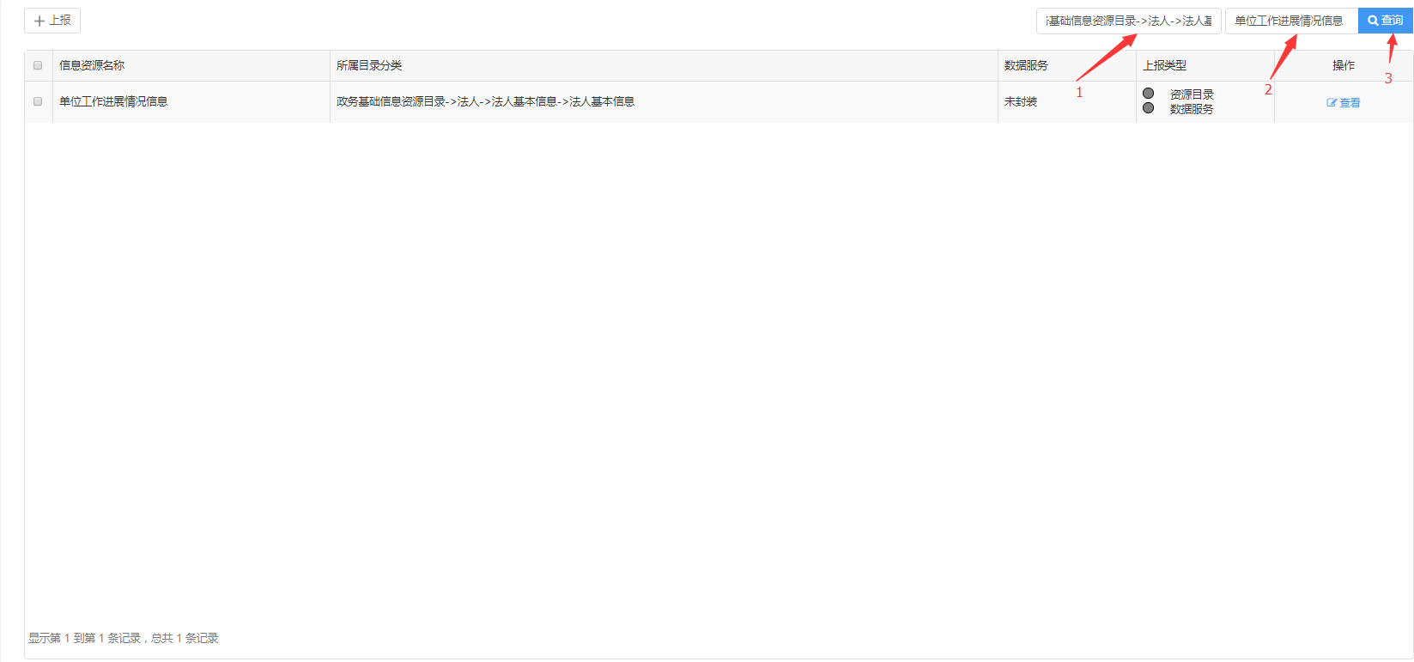

图6-2查询上报资源

### 6.1.3 信息资源上报

勾选想要上报的资源，然后点击左上角的“上报”按钮，页面弹出选择选中信息资源上报内容的页面，选择想要上报的内容。点击“提交”开始上报。

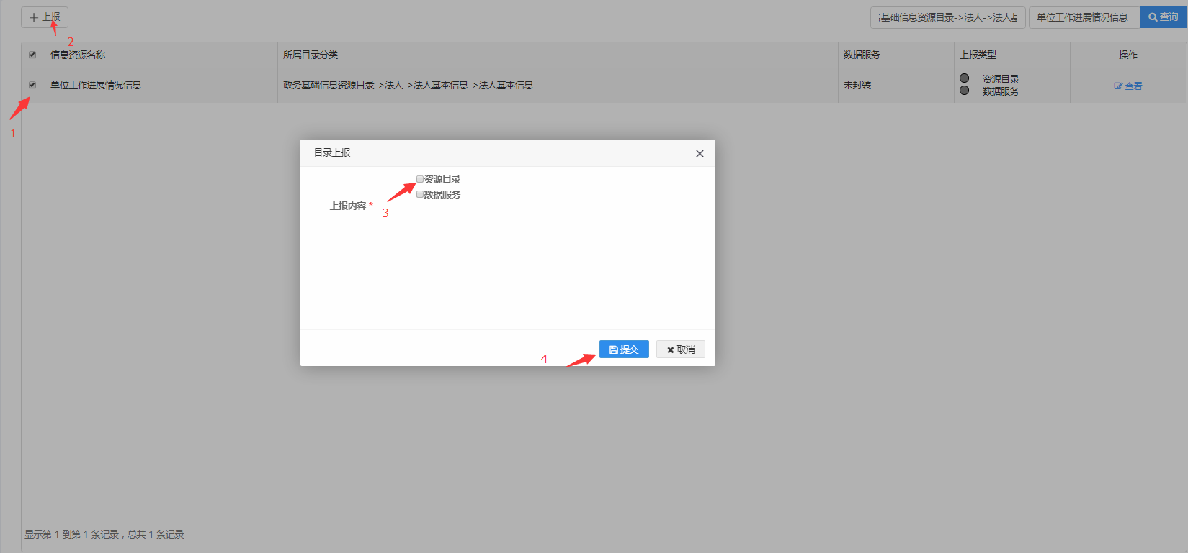

图6-3上报操作

如果出现“上报成功”的提示，说明数据上报成功，出现其他提示则上报失败。

上报成功后在列表可以看到对应资源内容上报的状态。“上报类型”一列，若按钮呈绿色说明该内容已上报，否则未上报，示例如下图：

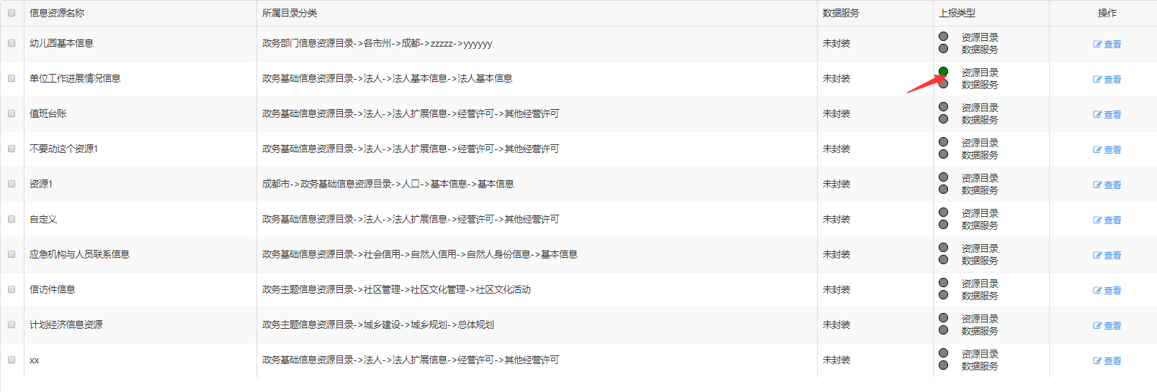

图6-4信息资源上报状态

1. 系统管理

## 7.1 组织机构管理

### 7.1.1 查看组织机构列表

在左侧菜单点击【系统管理】🡪【组织机构管理】，右侧页面则分页显示可以管理组织机构的信息，如下图：

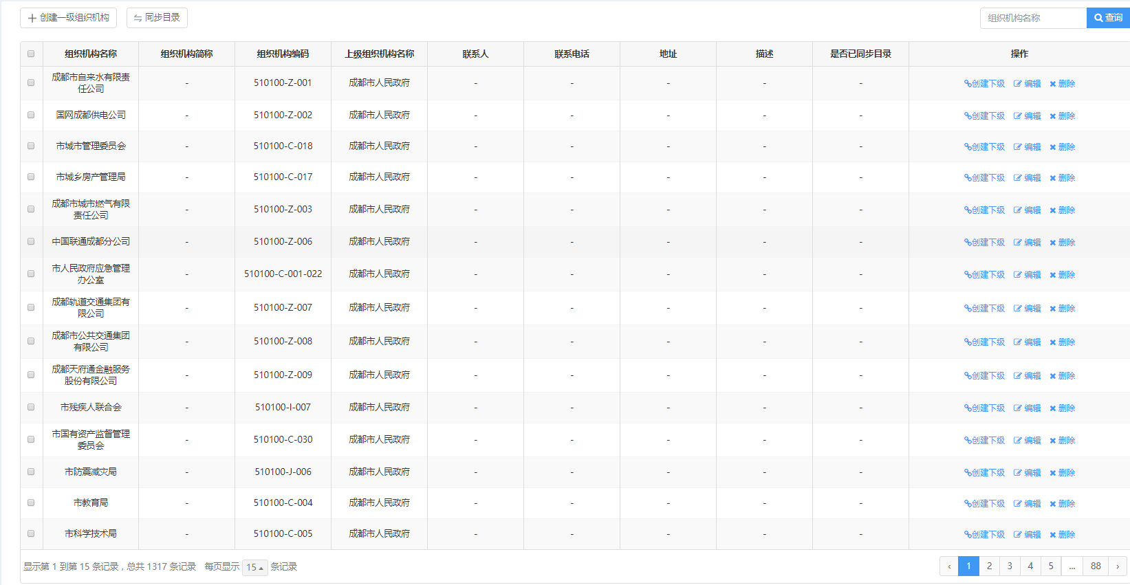

图7-1组织机构列表

### 7.1.2 查询组织

在右上角输入组织机构的关键字，点击“查询”按钮，列表则出现查询结果，示例如下图：

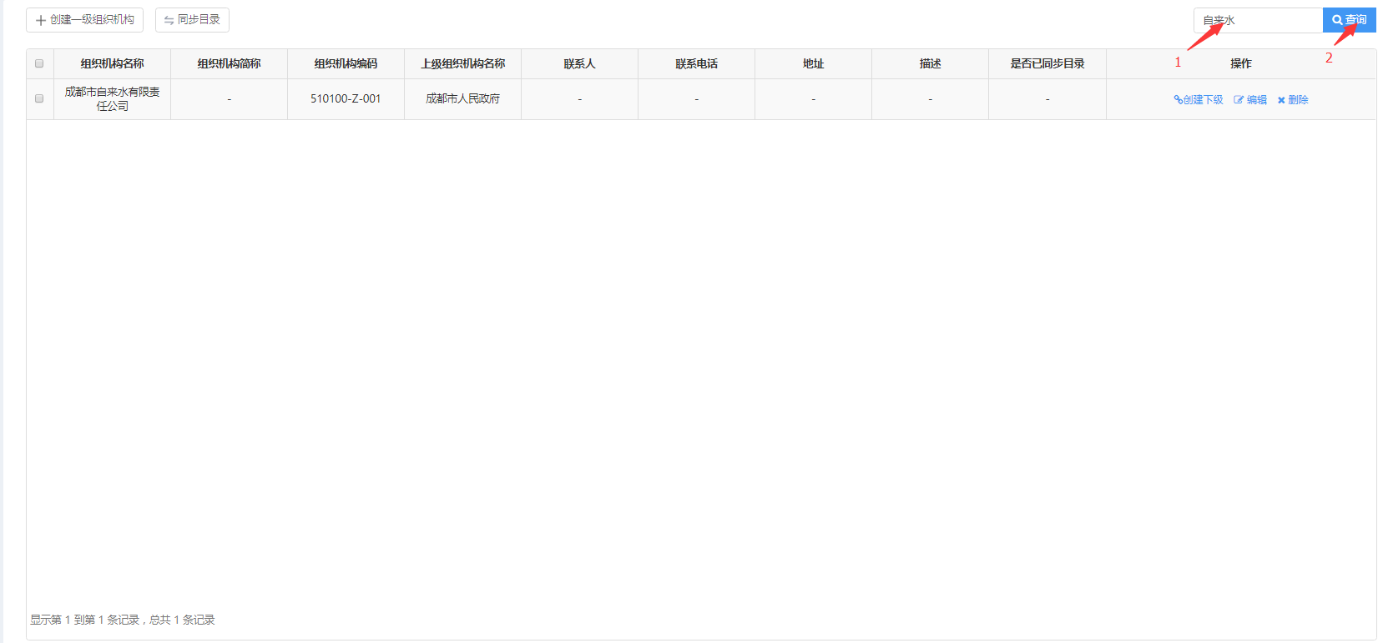

图7-2查询组织操作

### 7.1.3 创建组织机构

点击列表左上侧的“创建一级组织机构”按钮，页面弹出新增组织机构的的输入列表，在列表对应栏中输入相关的内容，输入完成后，点击“提交”按钮保存。若出现“创建组织机构成功”说明保存成功，用户可以通过搜索功能检索刚才创建的部门是否保存成功（一般刚创建的组织部门在列表第一页第一行）。

注意：带“*”项是必填项

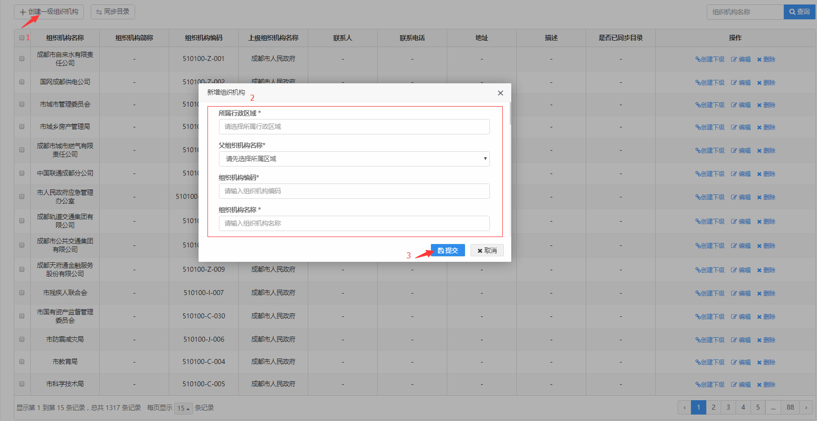

图7-3创建组织机构

选中列表中的某部门组织，点击列表的“创建下级”按钮，页面弹出创建下级组织机构的的列表框，操作同“创建一级组织机构”，提交后若出现“创建下级组织机构成功”则保存成功。

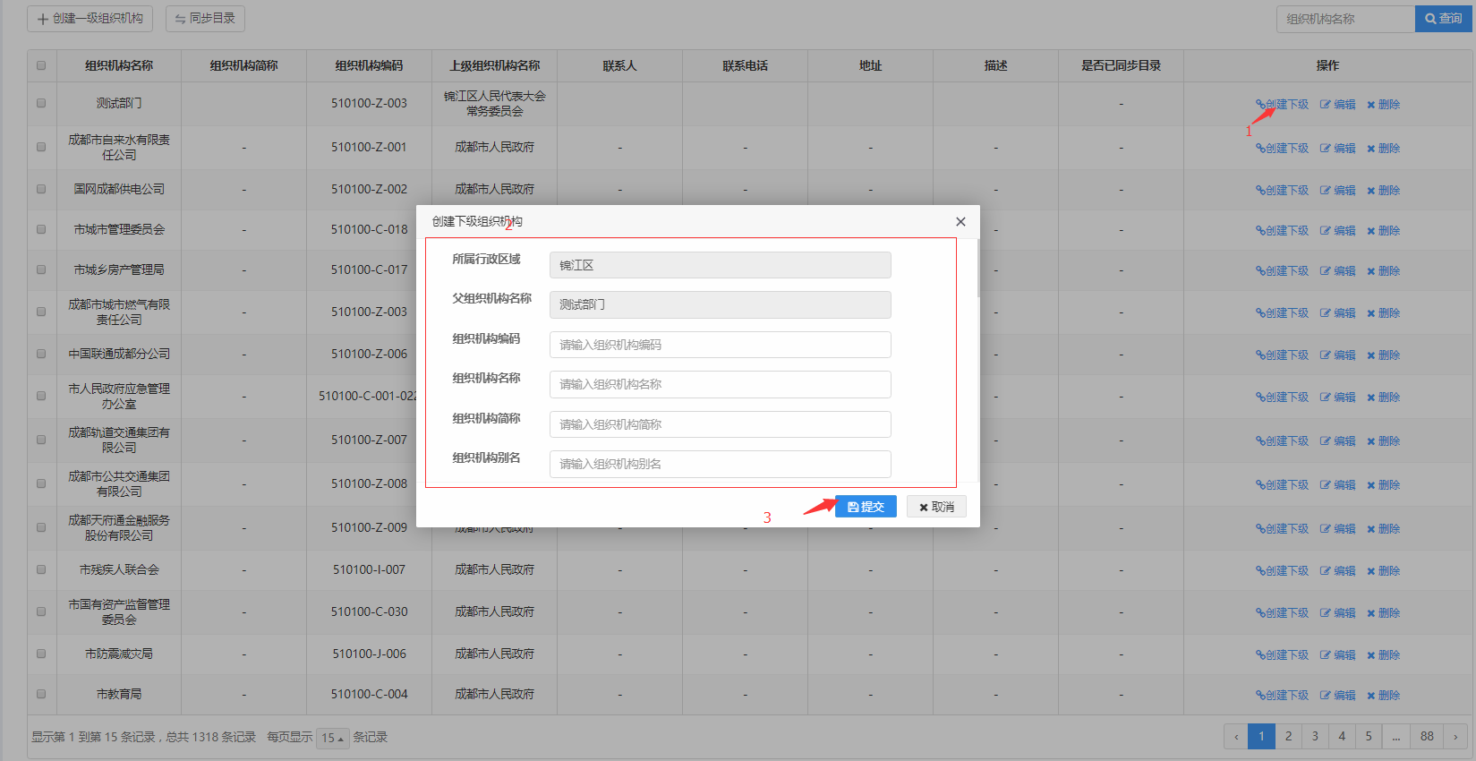

图7-4创建下级

### 7.1.4 组织机构编辑和删除

用户对组织机构编辑和删除操作时，点击对应组织的“编辑”和“删除”按钮即可。

### 7.1.5 同步目录

通过列表左侧的复选框勾选需要同步的组织机构，点击“同步目录”按钮，开始同步，若出现“同步完成”提示，这说明同步成功。

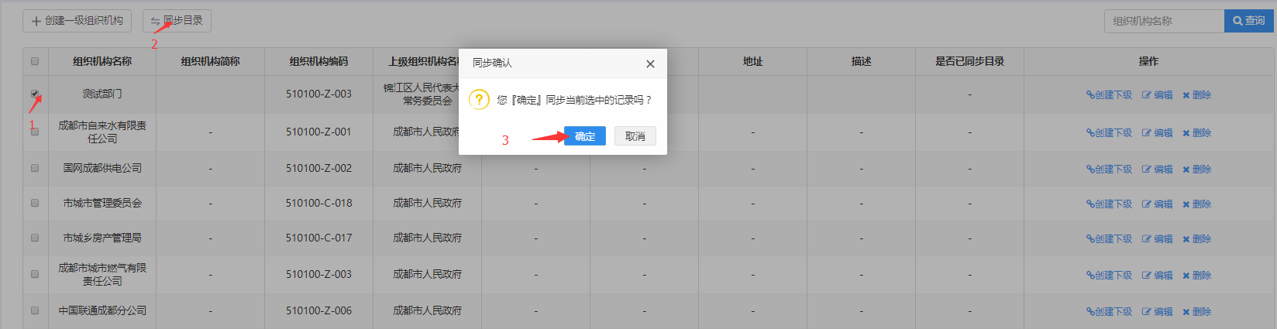

图7-5同步目录操作

## 7.2用户管理

### 7.2.1 查看用户列表

在左侧菜单栏点击【系统管理】🡪【用户管理】，右侧页面则分页显示可以管理的用户信息，如下图：

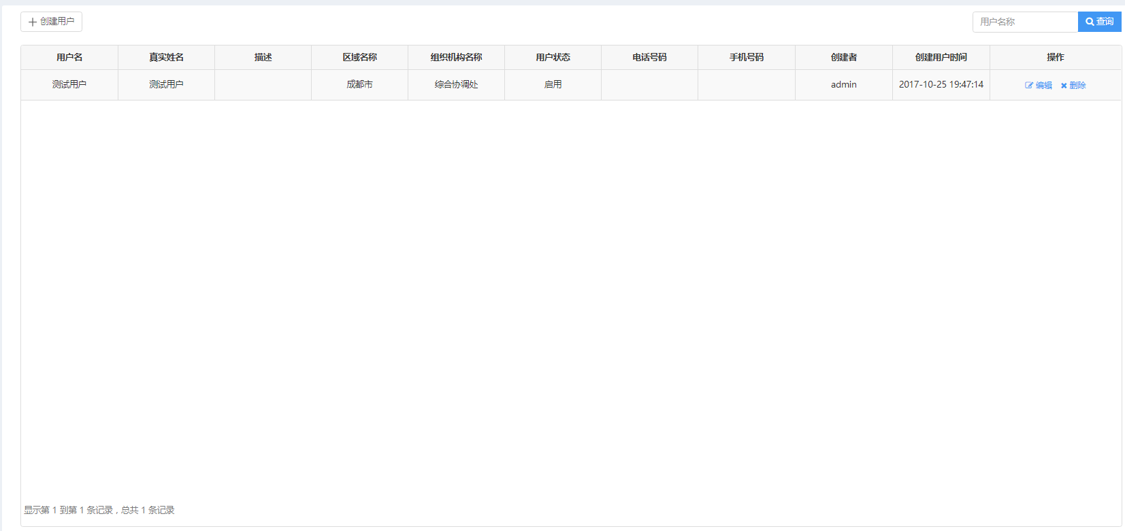

图7-6用户列表

### 7.2.2 查询用户

在右上角输入用户名含有的关键字，点击“查询”按钮，列表则出现查询结果，示例如下图：

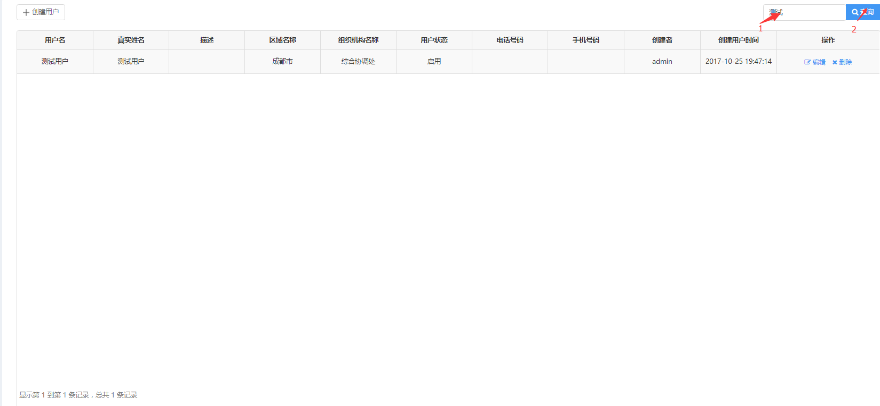

图7-7查询操作

### 7.2.3 创建用户

点击列表左上角的“创建用户”按钮，页面弹出新增用户的输入列表框，在对应栏的输入框中输入相关信息，输入完成后点击“提交”按钮保存用户。若出现“新增用户成功”说明保存成功，用户可以通过搜索功能检索刚才新增的用户是否保存成功。

注意：带“*”为必填项，否则无法提交表单。

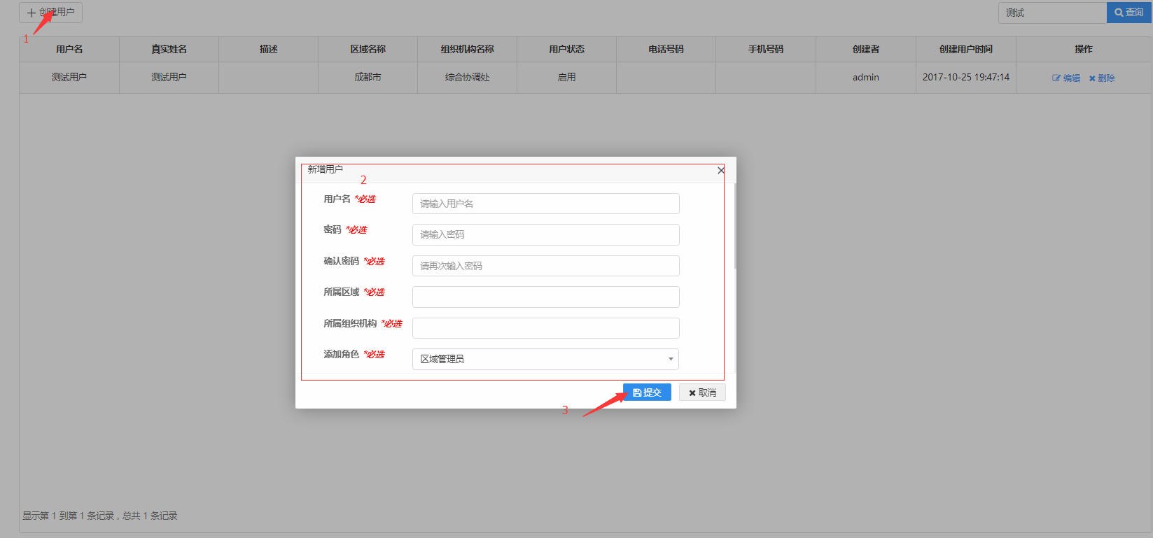

图7-8创建用户

### 7.2.4 用户编辑和删除

编辑和删除用户时，选中想要操作的用户，在列表右侧点击“编辑”或“删除”按钮，对该用户进行编辑或删除操作。示例如下图：

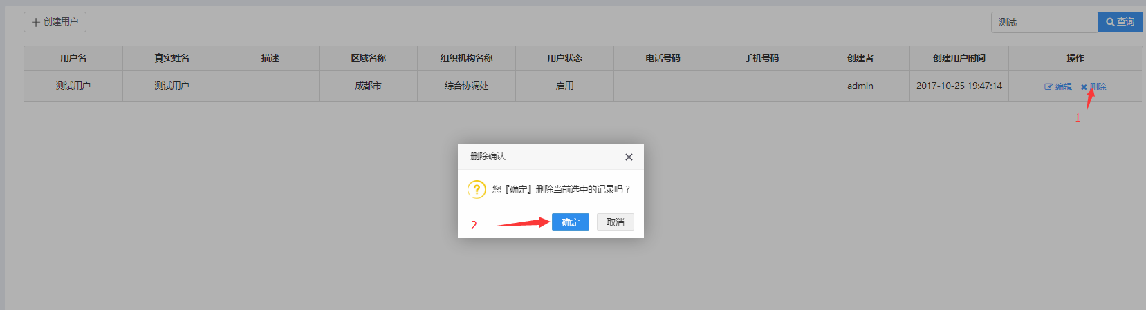

图7-9删除用户

## 7.3角色管理

### 7.3.1 查看角色列表

在左侧菜单栏点击【系统管理】🡪【角色管理】，右侧页面则分页显示可以管理的角色信息，如下图：

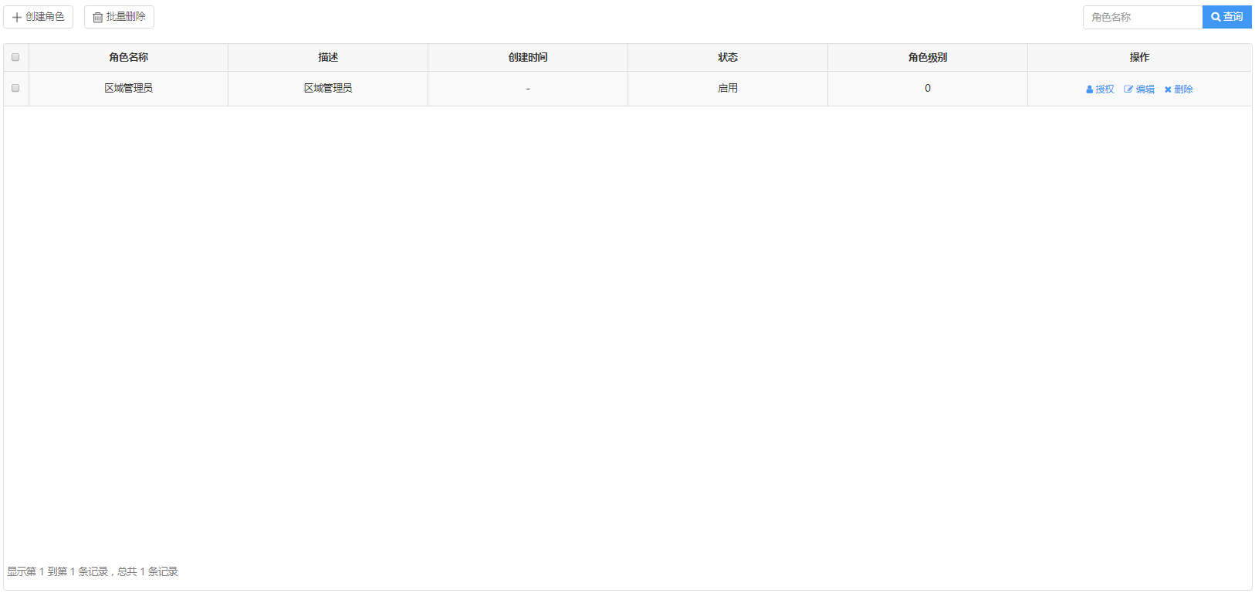

图7-10角色列表

### 7.3.2 查询角色

在右上角输入角色名含有的关键字，点击“查询”按钮，列表则出现查询结果，示例如下图：

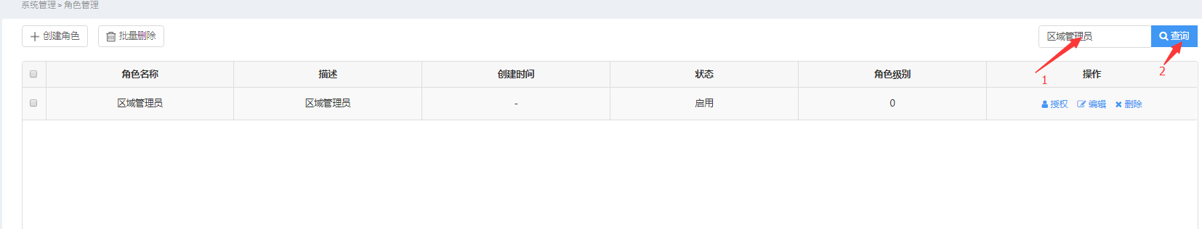

图7-11查询角色

### 7.3.3 角色创建

点击角色列表左上侧的“创建角色”按钮，页面弹出新增角色的输入列表框，在对应相中输入或选择相关信息，点击“提交”按钮，若出现“新增角色成功”这说明保存成功。新增后用户可以在列表的第一页第一行可以看到刚才行新增的角色。操作示例如下图：

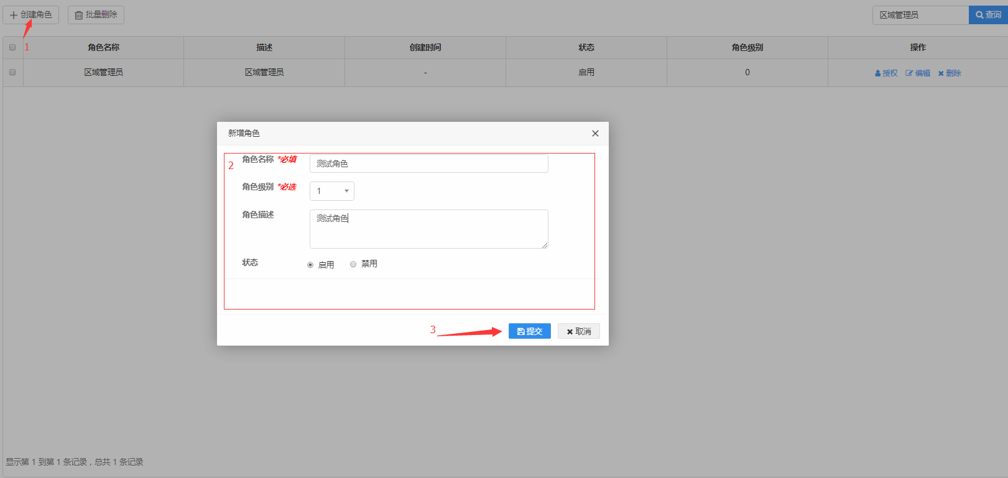

图7-12创建角色

### 7.3.4 角色授权

鼠标选中想要授权的角色，点击该角色右侧的“授权”按钮，页面弹出对该角色授权的菜单树，用户勾选对应的菜单即可对角色授权，点击“提交”按钮，若出现“角色授权成功”提示这说明对该角色可以访问的菜单授权成功。示例如下图：

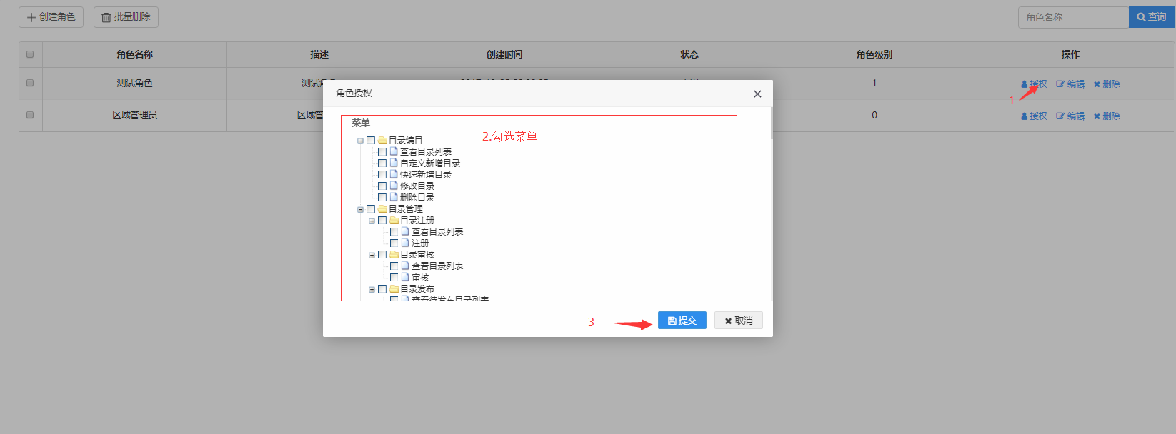

图7-13角色授权

### 7.3.5 角色删除和编辑

鼠标在列表中选中想要编辑或删除的角色，点击右侧的“编辑”或“删除”按钮，用户可以对该角色进行编辑或删除操作，示例“删除”操作如下图：

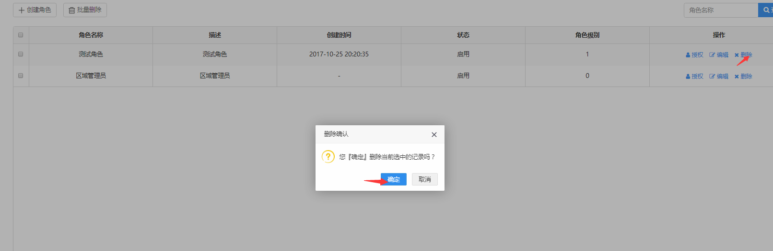

图7-14角色删除

## 7.4菜单管理

### 7.4.1 查看菜单列表

在左侧菜单栏点击【系统管理】🡪【菜单管理】，右侧页面则分页显示可以管理的菜单信息，如下图：

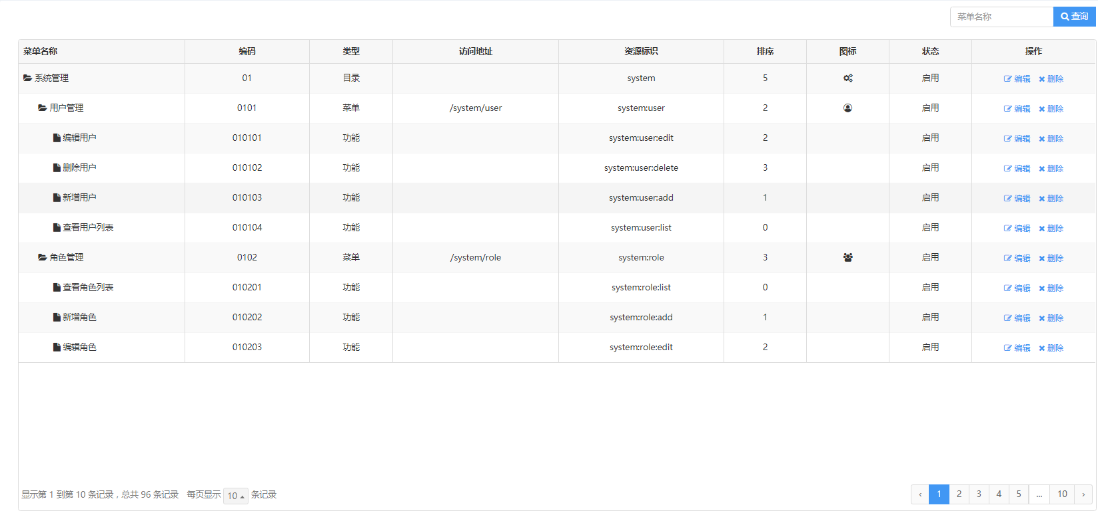

图7-15菜单列表

### 7.4.2 菜单查询

在列表右上角输入框中输入菜单名含有的关键字，点击“查询”按钮，列表则出现查询结果，示例如下图：

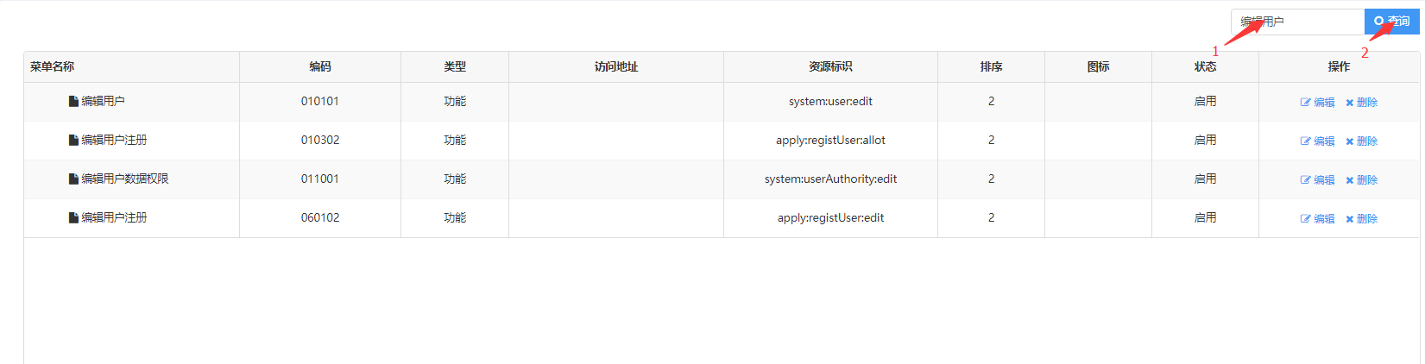

图7-16菜单查询

### 7.4.3 菜单编辑和删除

鼠标选中想要编辑或删除的菜单，下图是“编辑”操作的示例。点击右侧的“编辑”按钮，页面弹出编辑框，用户对想要编辑的项进行编辑，点击“提交”按钮。若出现“编辑成功”说明编辑保存成功。

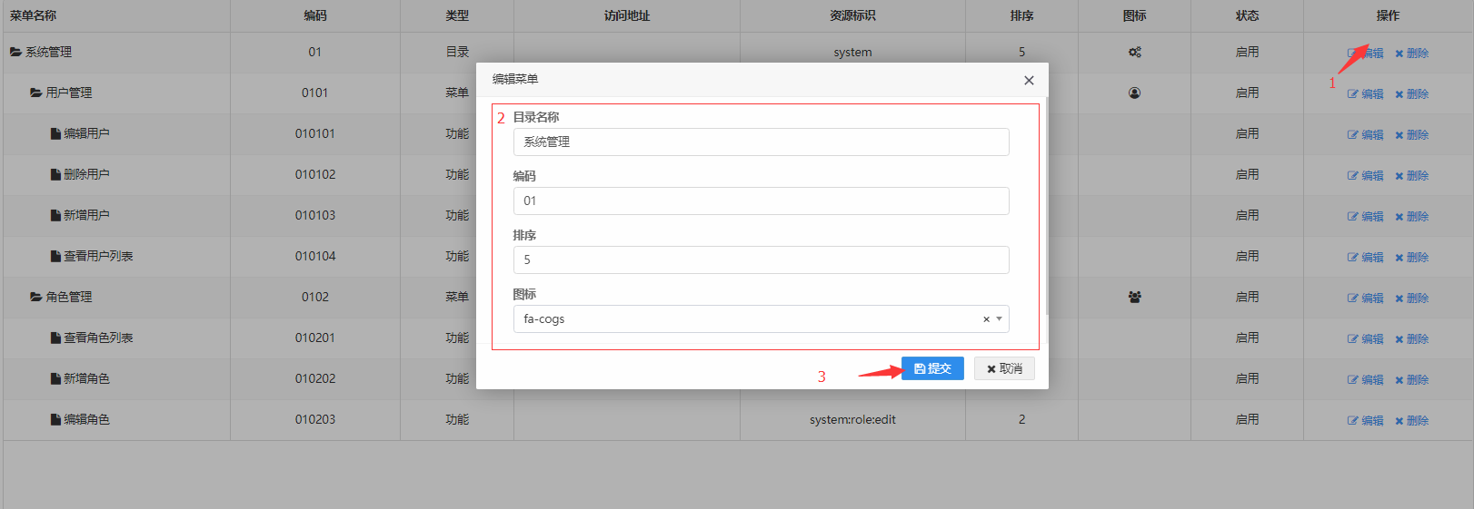

图7-17菜单编辑

## 7.5组织机构数据权限管理

### 7.5.1 查看数据权限分配的组织机构列表

在左侧菜单栏点击【系统管理】🡪【组织机构数据权限管理】，右侧页面则分页显示可以分配数据的部门信息，如下图：

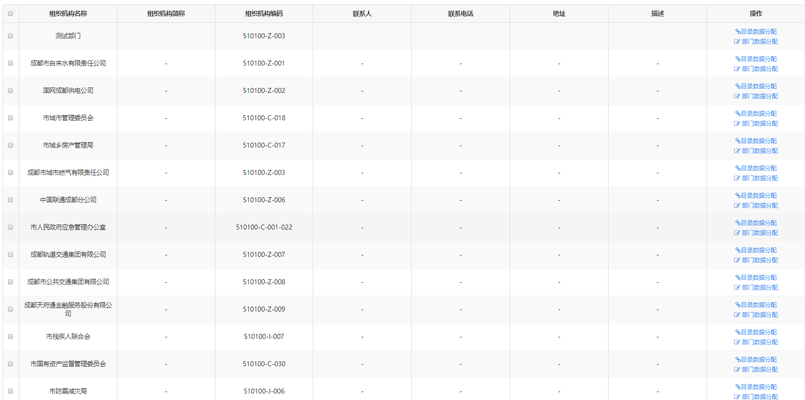

图7-18组织机构列表

### 7.5.2 查询组织机构

操作同【系统管理】🡪【组织机构管理】的组织机构查询。

### 7.5.3 目录数据分配

鼠标选中想要进行目录数据分配的组织机构，点击右侧的“目录数据分配”按钮，页面弹出目录树，勾选想要分配到的目录，点击“提交”按钮，若出现“编辑部门数据权限分配表成功”提示说明保存成功。示例操作如下图：

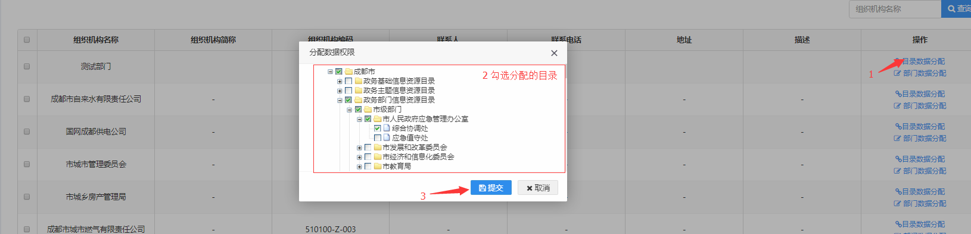

图7-19组织机构目录数据分配

### 7.5.4 部门数据分配

鼠标选中想要进行部门数据分配的组织机构，点击右侧的“部门数据分配”按钮，页面弹出目录树，勾选想要分配到的部门，点击“提交”按钮，若出现“编辑部门数据权限分配表成功”提示说明保存成功。

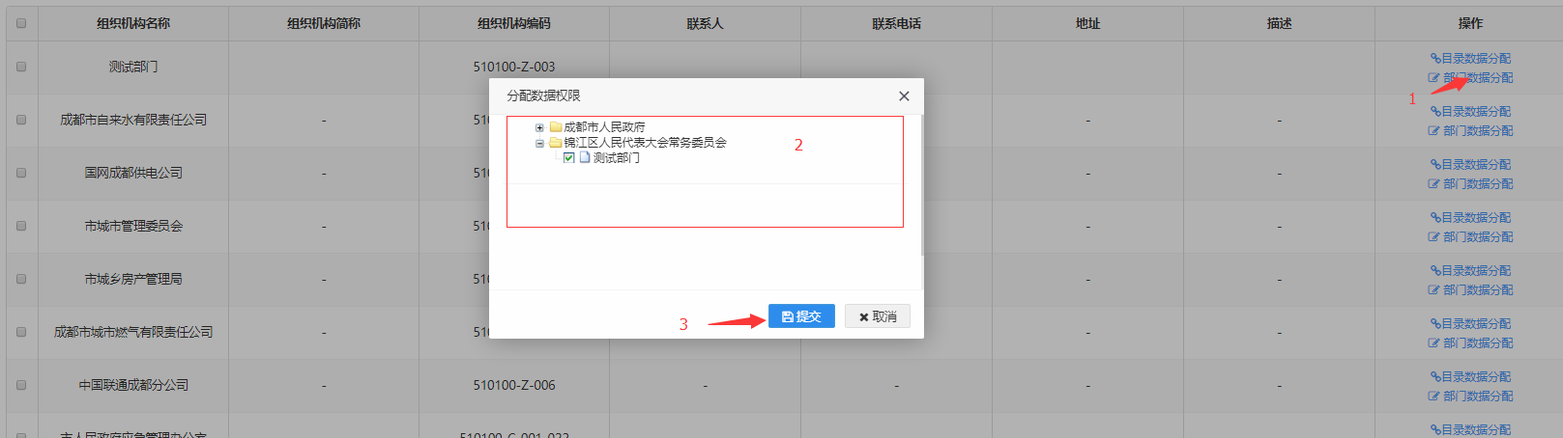

图7-20组织机构部门数据分配

## 7.6用户数据权限管理

### 7.6.1 查看待分配权限用户列表

在左侧菜单栏点击【系统管理】🡪【用户数据权限管理】，右侧页面则分页显示可以分配数据的用户信息，如下图：

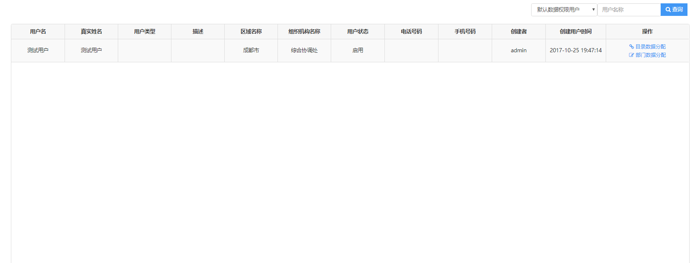

图7-21用户列表

### 7.6.2 分配用户查询

操作同【系统管理】🡪【用户管理】的用户查询。

### 7.6.3 目录分配数据

鼠标选中想要目录数据分配的用户，点击右侧的“目录数据分配”按钮，页面弹出目录树，勾选想要分配到的目录，点击“提交”按钮，若出现“编辑用户数据权限分配表成功”提示说明保存成功。示例操作如下图：

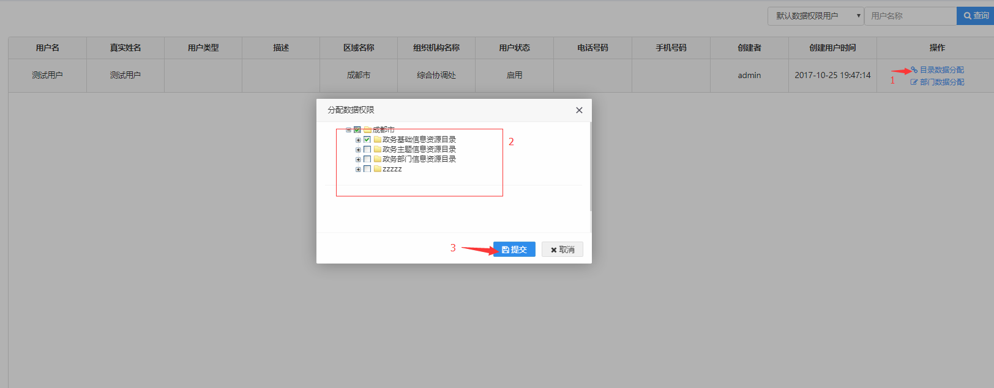

图7-22用户目录数据分配

### 7.6.4 部门数据分配

鼠标选中想要目录数据分配的用户，点击右侧的“部门数据分配”按钮，页面弹出目录树，勾选想要分配到的部门，点击“提交”按钮，若出现“编辑用户数据权限分配表成功”提示说明保存成功。

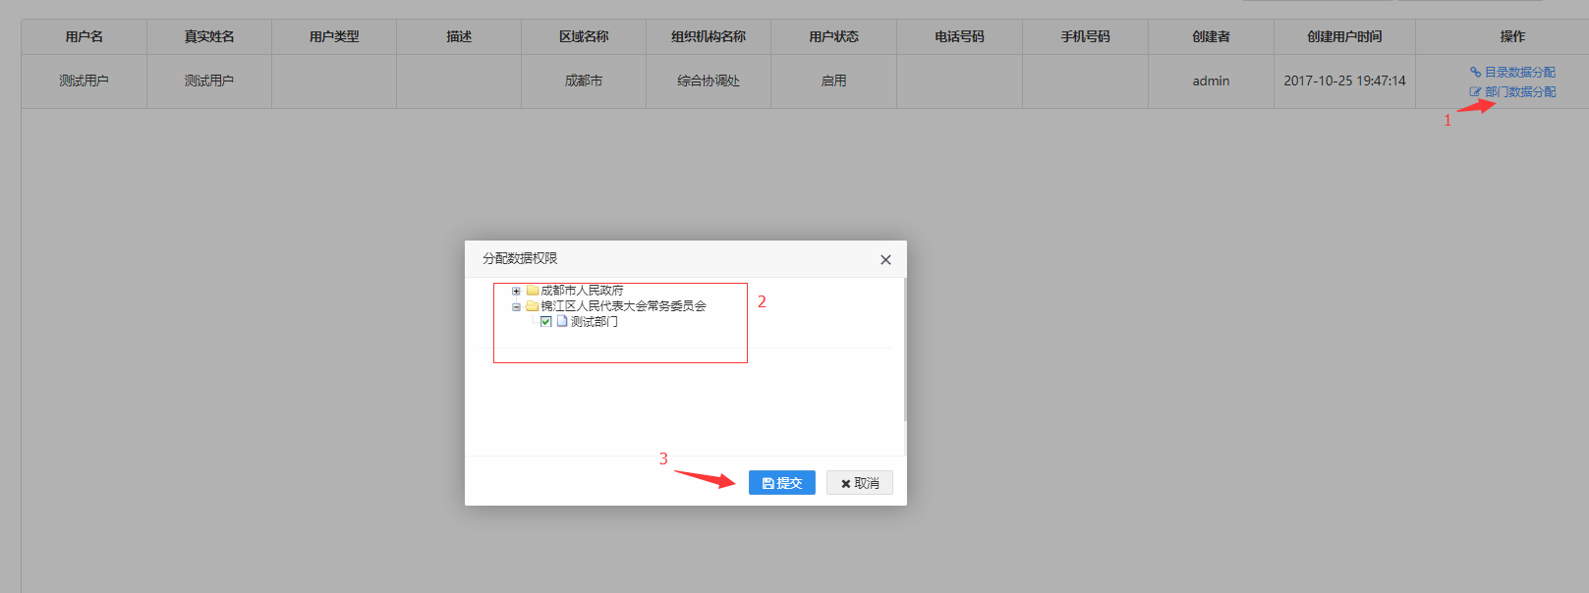

图7-23用户部门数据分配

## 7.7组织机构数据权限申请管理

### 7.7.1 组织机构数据权限申请列表

在左侧菜单栏点击【系统管理】🡪【组织机构数据权限申请管理】，右侧页面则分页显示可以管理的用户申请信息，如下图：

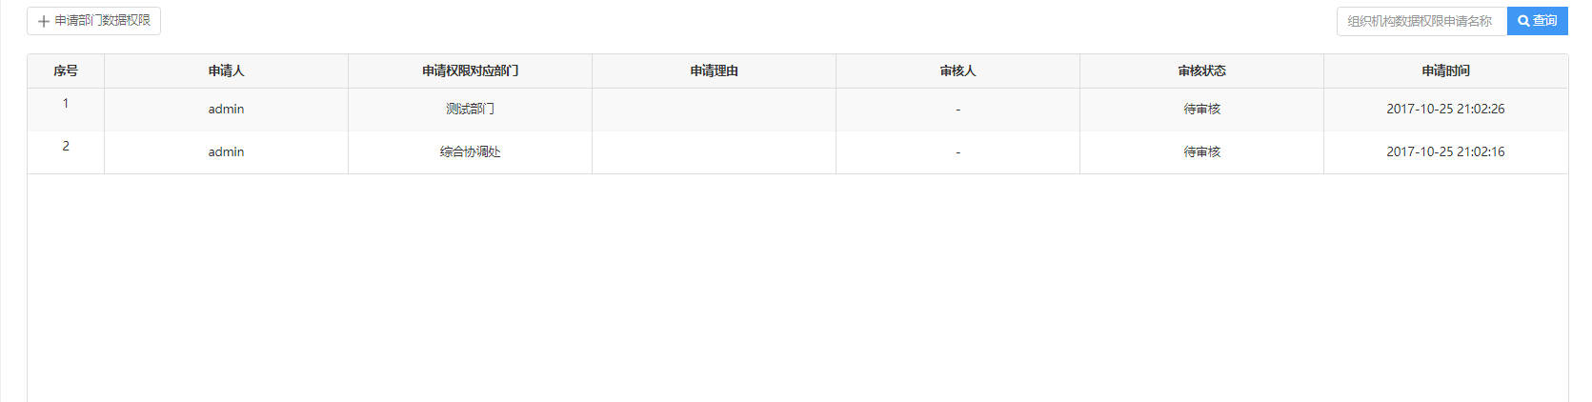

图7-24组织机构权限申请列表

### 7.7.2 部门查询

在输入框中输入部门含有的关键字，点击“查询”按钮，列表显示查询结果。示例操作如下图：

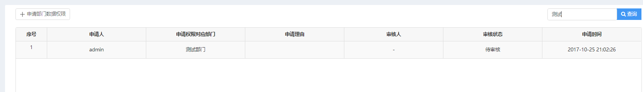

图7-25查询操作

### 7.7.3 申请部门数据权限

点击列表左上角的“申请部门数据权限”按钮，页面弹出申请部门数据权限的输入列表框，输入申请的相关信息。完成后点击“提交”按钮。若出现“创建申请部门数据权限成功”说明申请成功。

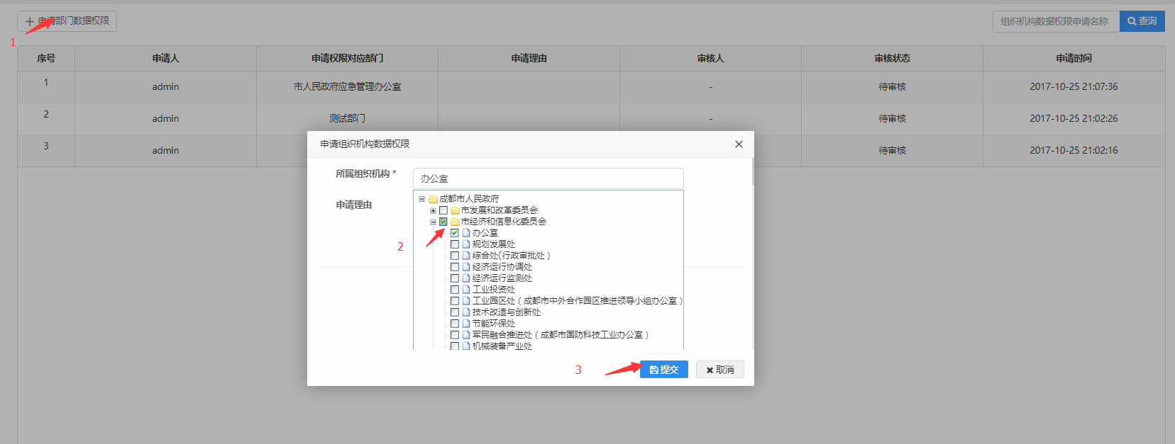

图7-26申请部门数据权限

## 7.8组织机构数据权限审核管理

### 7.8.1 查看审核列表

点击【系统管理】🡪【组织机构数据权限审核管理】，右侧页面则分页显示待审核申请数据权限的部门信息，用户可以在列表的右上方的下拉框点选待审核或者已审核查看对应状态的部门信息列表，在搜索输入框中输入申请部门名称的关键字查询申请部门，如下图：

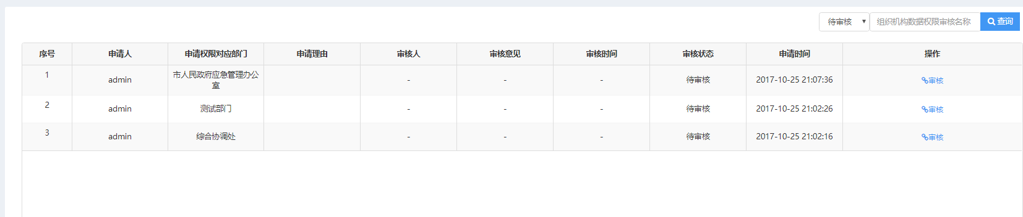

图7-27部门权限审核列表

### 7.8.2 审核组织机构数据权限

鼠标选中要审核的部门，点击右侧的“审核”按钮，页面弹出审核的对话框，用户点选“通过”或者“不通过”，填写“意见说明”，然后点击“提交”按钮。出现“审核数据权限成功”说明审核完成。

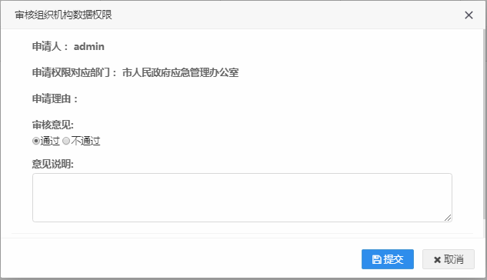

图7-28审核组织机构数据权限操作

## 7.9字典管理

### 7.9.1 查看字典列表

在左侧菜单栏点击【系统管理】🡪【字典管理】，右侧页面则分页显示可以管理的字典信息，用户可以在列表右上侧的输入框键入关键字检索对应字典，如下图：

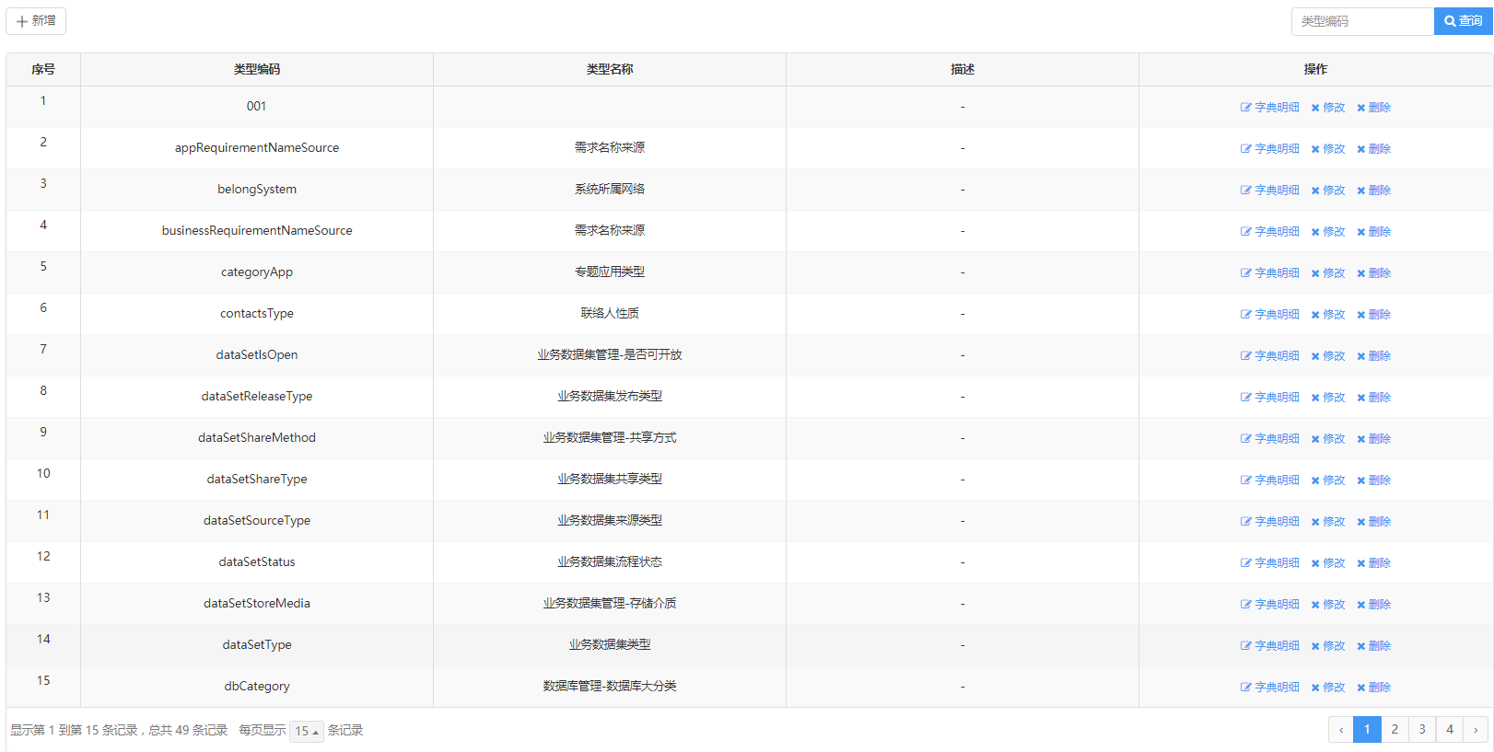

图7-29字典列表

### 7.9.2 新增字典信息

点击左上侧的“新增”按钮，页面弹出新增字典的列表输入框，输入新增字典的对应信息后，点击“提交”按钮，若出现“创建系统字典表成功”说明新增字典保存成功。示例操作如下图：

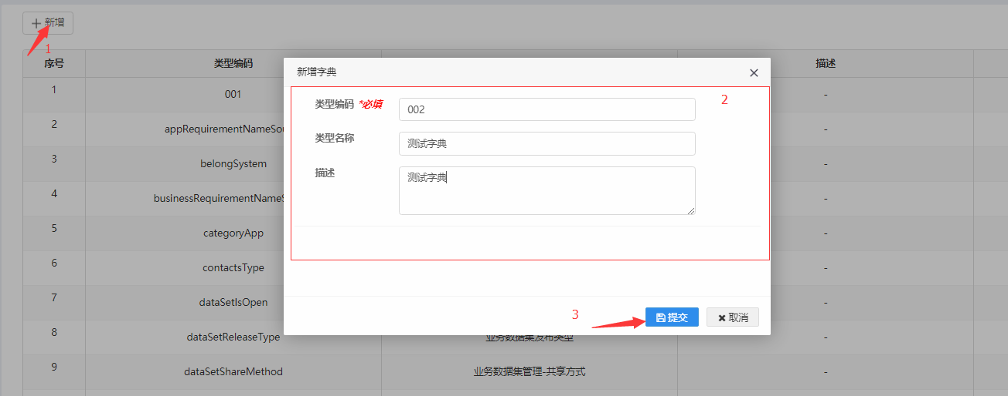

图7-30新增字典

### 7.9.3 查看编辑字典明细

鼠标选中想要查看编辑明细的字典，点击右侧的“字典明细”按钮，页面跳转到该字典明细的页面，用户可以对该字典新增明细和对以往的项目进行修改或删除。示例操作如下图：

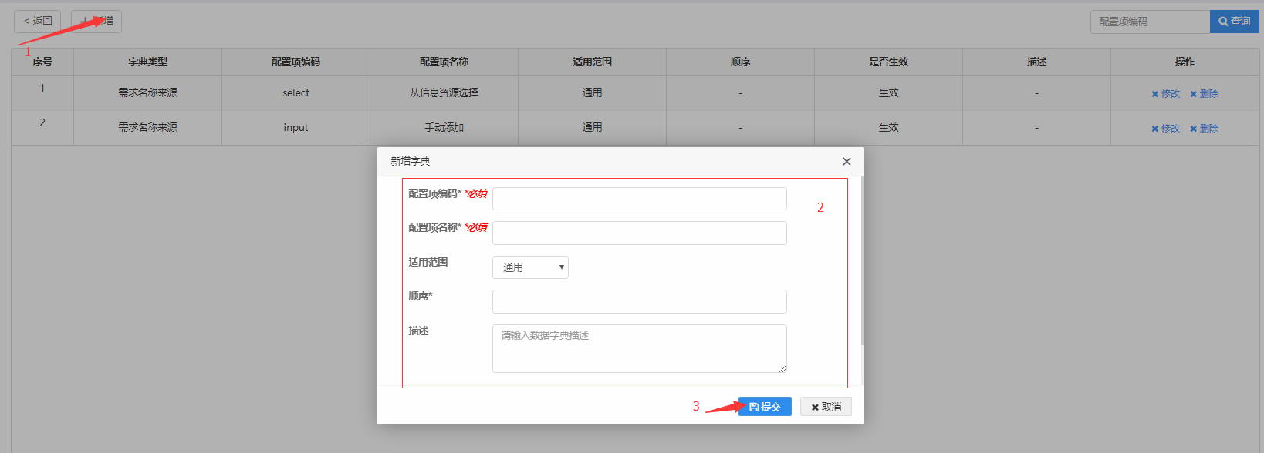

图7-31新增字典明细

用户可以点击明细页面的“返回”按钮返回字典信息列表。

### 7.9.4 编辑和删除字典信息

选中对应的字典后，点击右侧的“编辑”或“删除”按钮，可以对该字典进行编辑和删除操作，以编辑为例，操作如下图：

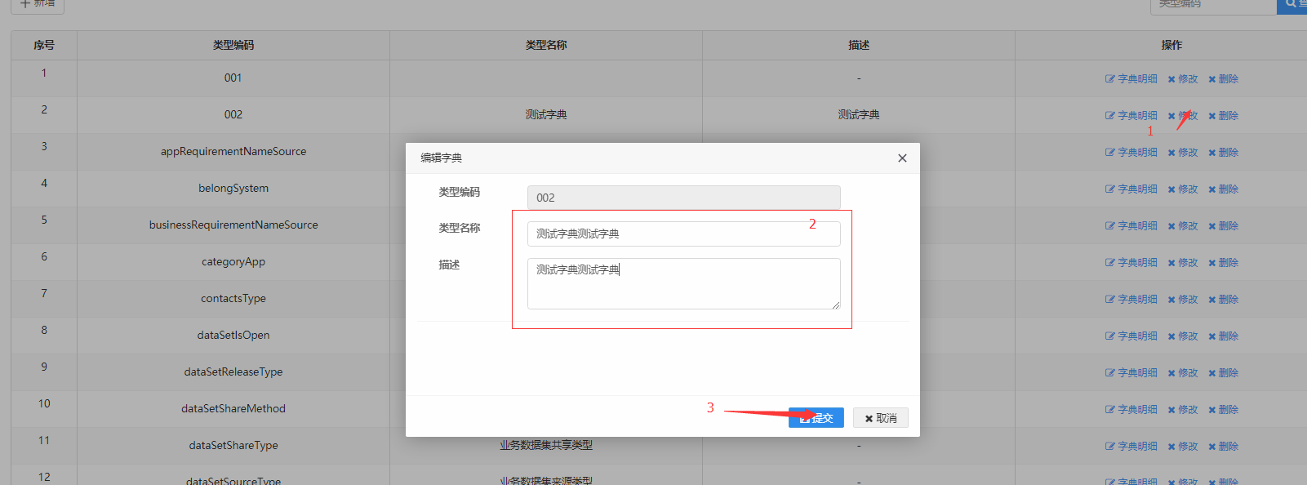

图7-32编辑字典

## 7.10系统配置

### 7.10.1 查看系统配置的列表

在左侧菜单栏点击【系统管理】🡪【系统配置】，右侧页面则分页显示可以管理的系统配置信息，用户可以通过右上角的检索输入框输入关键字搜索相关系统配置信息，如下图：

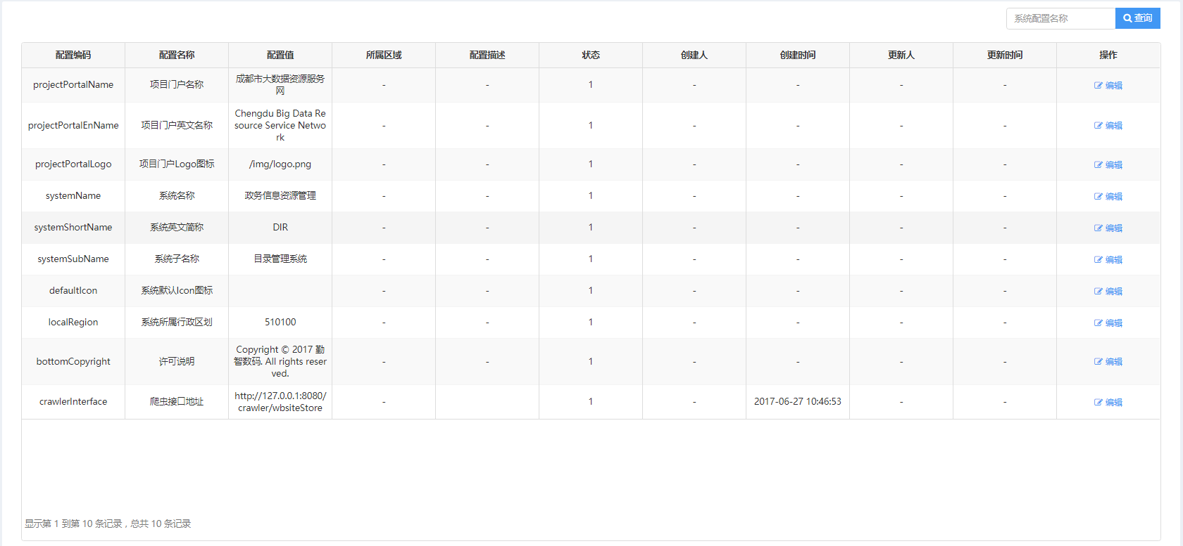

图7-33系统配置项列表

### 7.10.2 编辑系统配置项

鼠标选中想要编辑的系统配置项，点击右侧的“编辑”按钮，页面弹出编辑该系统配置项的列表框，用户可以对可编辑项进行编辑，点击“提交”按钮，若出现“编辑系统配置成功”说明编辑保存成功。示例操作如下图：

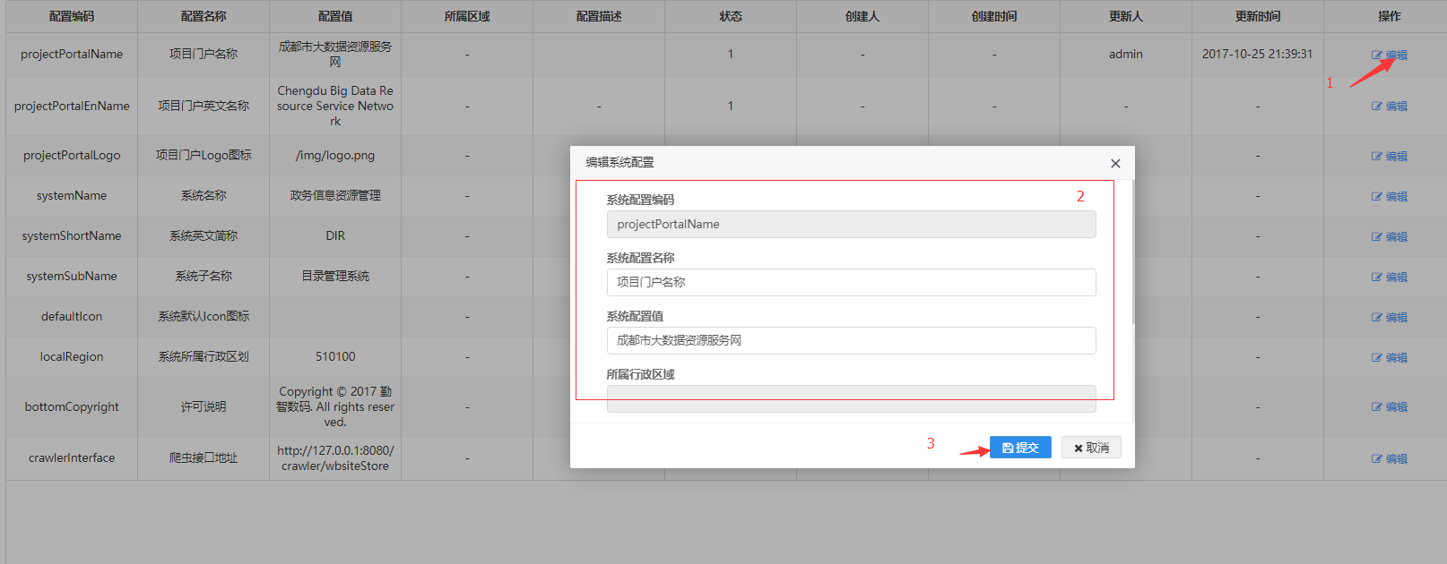

图7-34编辑配置

## 7.11业务日志

### 7.11.1 查看日志

在左侧菜单栏点击【系统管理】🡪【业务日志】，右侧页面则分页显示业务日志的信息，点击对应日志的“查看参数”可以对操作参数进行查看，如下图：

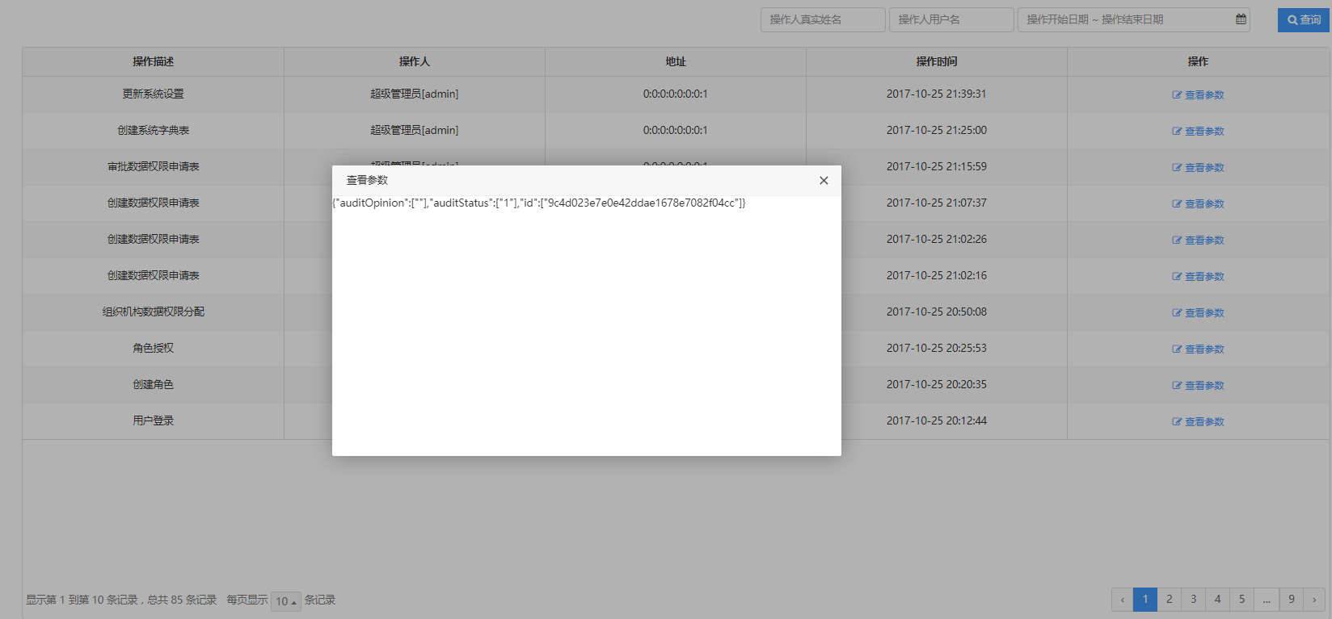

图7-35查看日志参数

### 7.11.2 检索日志

系统对日志检索提供了操作人姓名检索、操作人用户名检索、操作日期筛选检索，用户在列表上方对应输入框输入或选择检索条件，点击“查询”按钮即可检索。

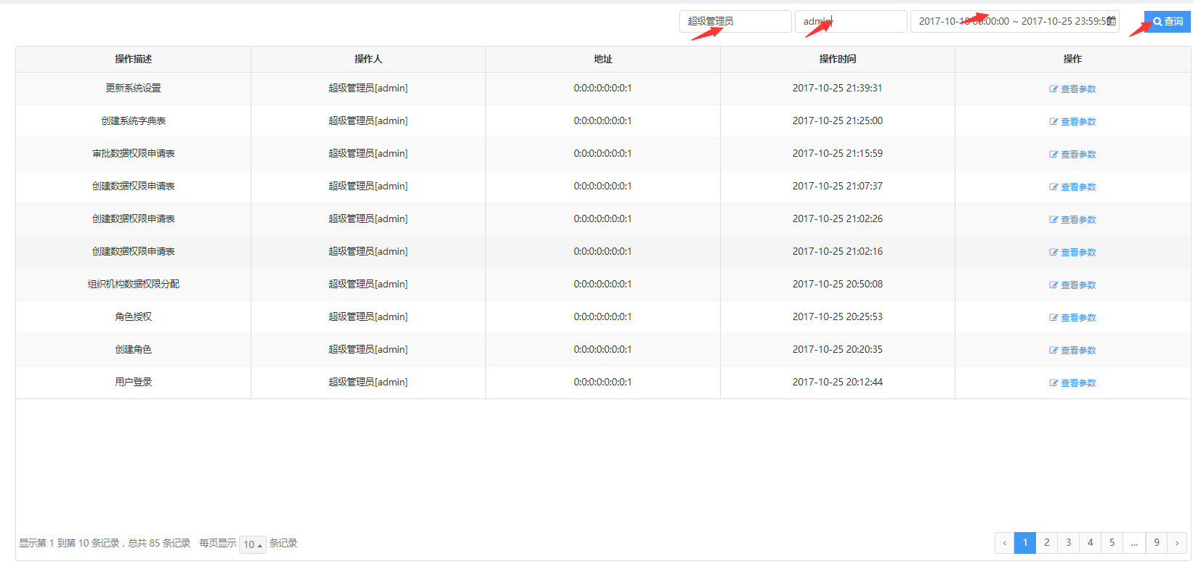

图7-36检索日志

## 7.12系统监控

### 7.12.1 查看系统系统

在左侧菜单栏点击【系统管理】🡪【系统监控】，右侧页面则展示系统的版本、驱动、是否允许重置、重置次数、java版本、jvm名称、classpath路径、启动时间等信息。

详情如下图所示：

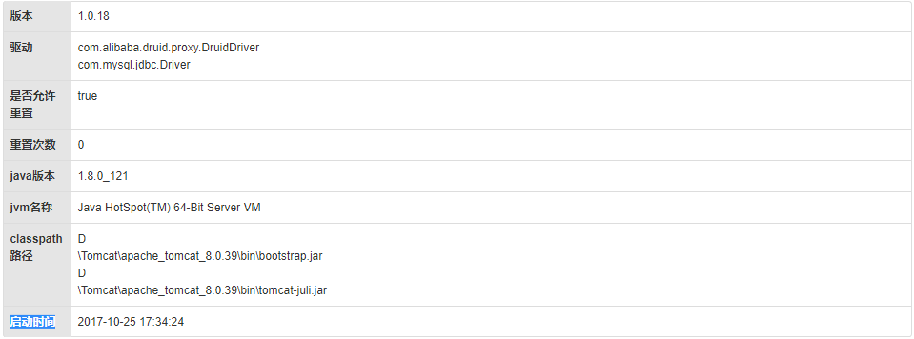

图7-37系统监控

1. 门户数据管理

## 8.1收藏管理

### 8.1.1 查看收藏列表

点击左侧菜单栏【门户数据管理】🡪【收藏管理】，页面右侧分页显示门户用户收藏的信息资源信息，用户可以查看收藏的目录、数据集、最后收藏时间。用户可以在列表右上方的搜索输入框输入信息资源的关键字检索被收藏的信息资源。

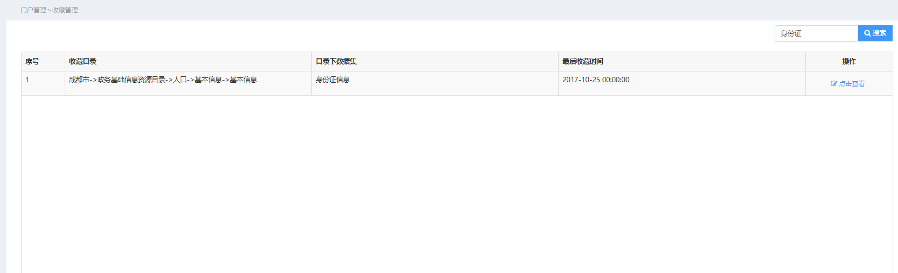

图8-1信息资源收藏列表

### 8.1.2 查看收藏详情

鼠标选中想要查看的信息资源，点击右侧的“点击查看”按钮，页面跳转到改资源的收藏详情（收藏的用户、收藏时间）。

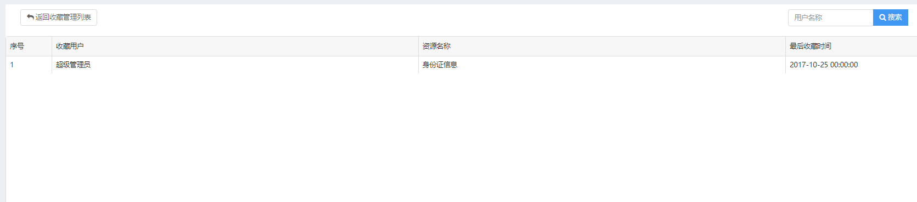

图8-2信息资源收藏详情

用户点击左上方的“返回收藏管理列表”返回收藏管理列表。

## 8.2纠错管理

### 8.2.1 查看纠错列表

点击左侧菜单栏【门户数据管理】🡪【纠错管理】，页面右侧分页显示门户用户纠错的信息资源信息，用户可以查看纠错的目录、数据集、最后纠错时间。用户可以在列表右上方的搜索输入框输入信息资源的关键字检索被纠错的信息资源。

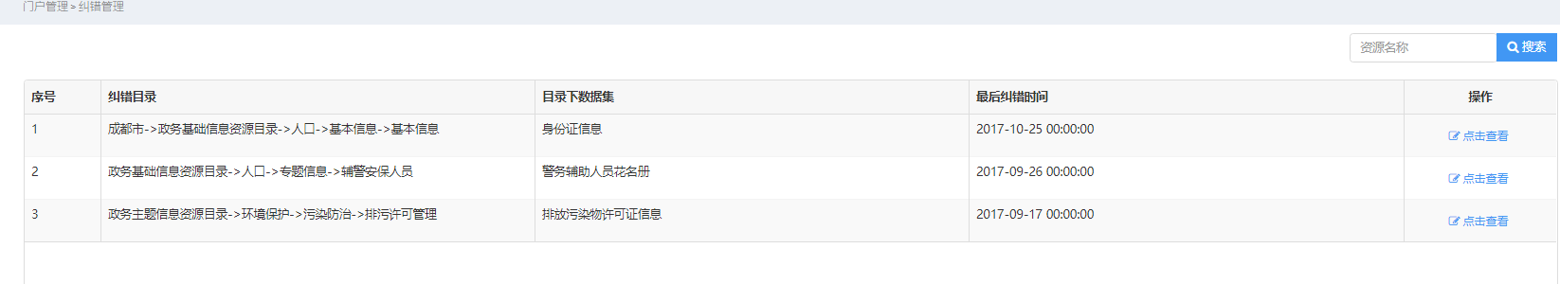

图8-3信息资源纠错列表

### 8.2.2 查看纠错详情

鼠标选中想要查看的信息资源，点击右侧的“点击查看”按钮，页面跳转到改资源的纠错详情（纠错的用户、纠错内容、纠错时间）。

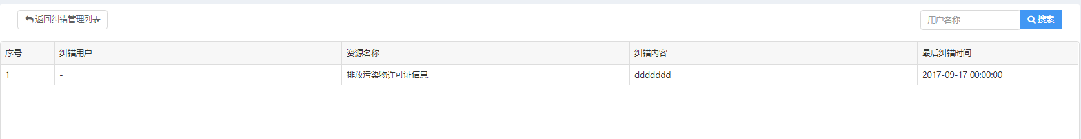

图8-4信息资源纠错详情

用户点击左上方的“返回纠错管理列表”返回纠错管理列表。

## 8.3评分管理

### 8.3.1 查看评分列表

点击左侧菜单栏【门户数据管理】🡪【评分管理】，页面右侧分页显示门户用户评分的信息资源信息，用户可以查看评分的目录、数据集、最后评分时间。用户可以在列表右上方的搜索输入框输入信息资源的关键字检索被评分的信息资源。

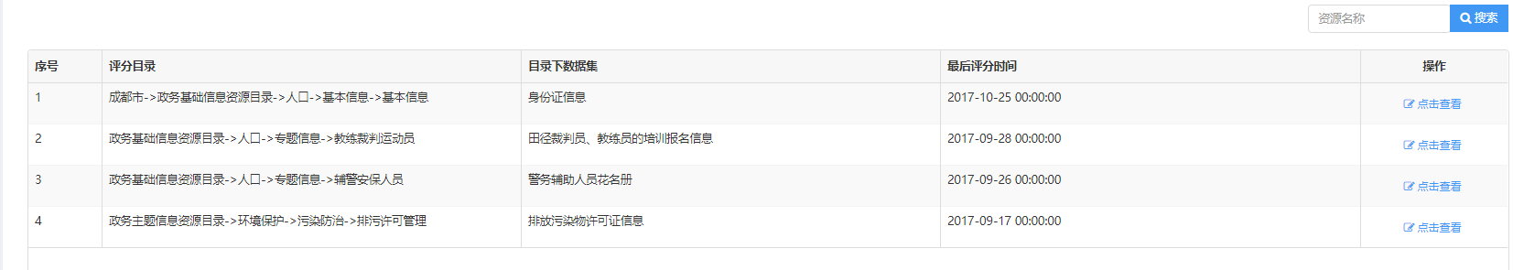

图8-5信息资源评分列表

### 8.3.2 查看评分详情

鼠标选中想要查看的信息资源，点击右侧的“点击查看”按钮，页面跳转到改资源的评分详情（评分的用户、评分值、评分时间）。

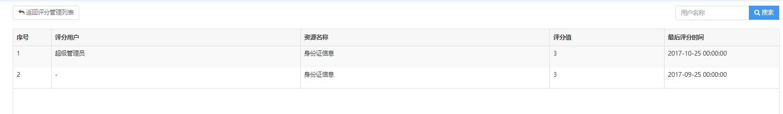

图8-6信息资源评分详情

用户点击左上方的“返回评分管理列表”返回评分管理列表。

## 8.4用户咨询

### 8.4.1 查看用户咨询列表

点击左侧菜单栏【门户数据管理】🡪【用户咨询】，页面右侧分页显示用户咨询的信息，操作用户可以在右上方的输入框输入用户咨询标题的关键字对咨询信息进行检索。操作示例如下图：

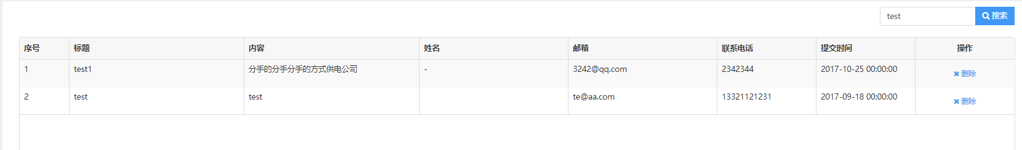

图8-7用户咨询列表

### 8.4.2 删除用户咨询信息

鼠标选中想要删除的咨询信息，点击右侧的“删除”按钮，页面弹出确认对话框，点击“确定”则会删除该条用户咨询的信息。示例操作如下图：

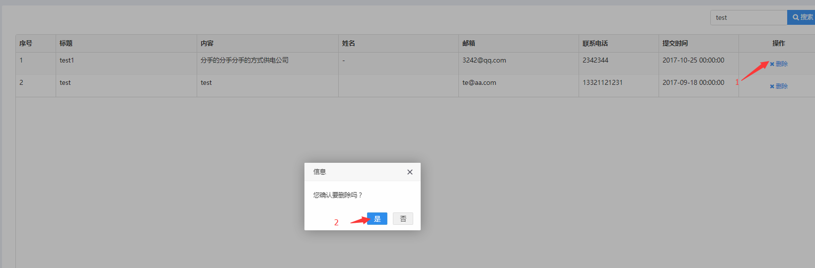

图8-8删除用户咨询操作

## 8.5用户注册管理

点击左侧菜单栏【门户数据管理】🡪【用户注册管理】，页面展示注册用户的信息列表。

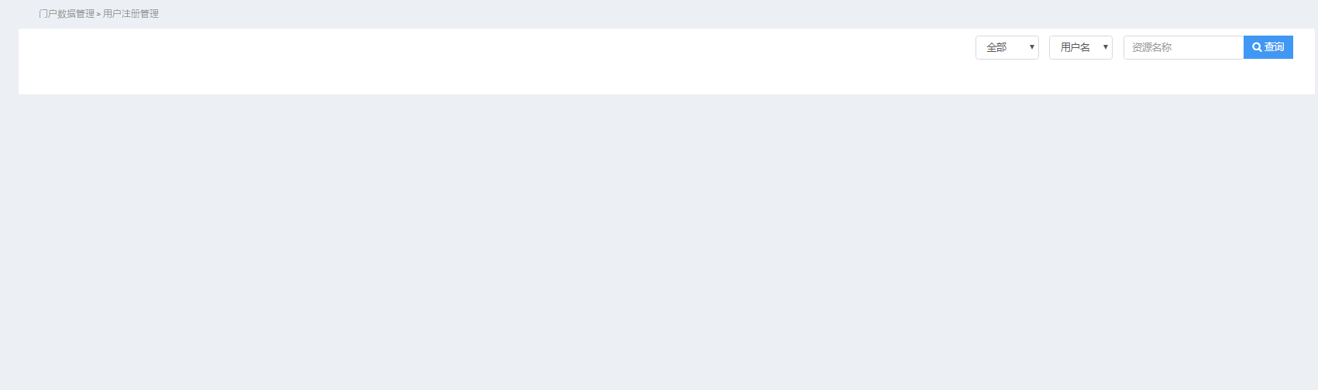

图8-9用户注册列表

## 8.6共享数据审核管理

### 8.6.1 查看审核、待审核列表

点击左侧菜单栏【门户数据管理】🡪【共享数据审核管理】，页面右侧则分页显示门户用户提交的审核信息，操作用户可以通过列表右上方的下拉菜单选中“待审核”或者“已审核”查看数据，在搜索输入框中输入信息资源的关键字再点击“查询”按钮可以对相应信息检索。

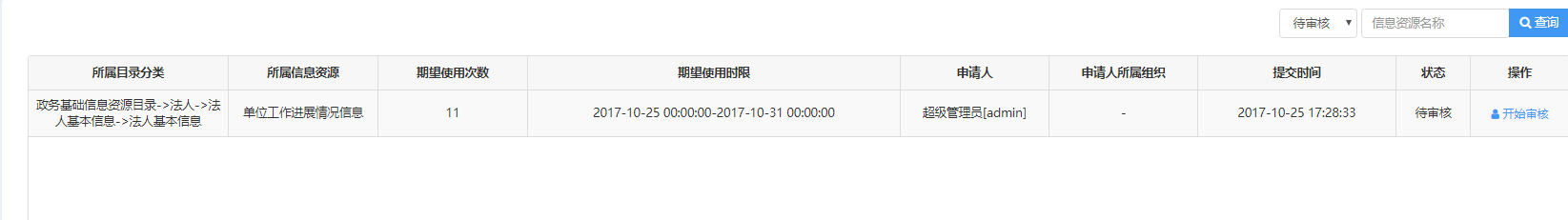

图8-10信息资源共享审核列表

### 8.6.2 审核

鼠标选中要审核的信息资源，点击右侧的“审核”按钮，页面弹出审核信息框，操作用户填写相关审核信息对该信息资源进行审核，示例操作如下图：

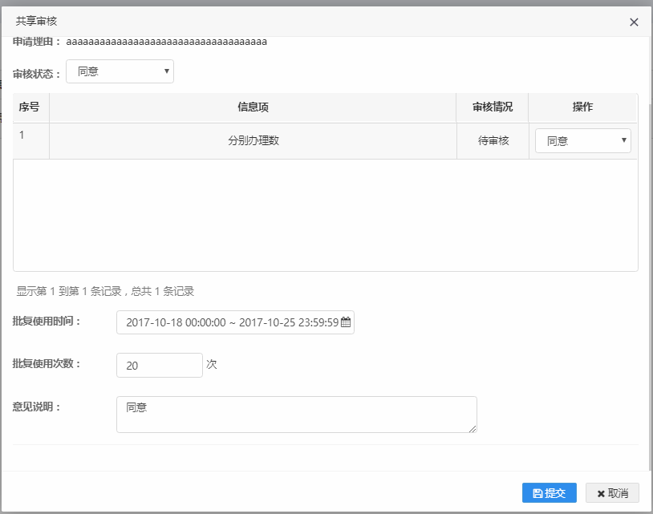

图8-11共享审核操作

1. 门户配置管理

## 9.1 政策发布

点击左侧菜单门户配置管理下拉按钮，点击政策发布，出现政策发布页面。如下图：

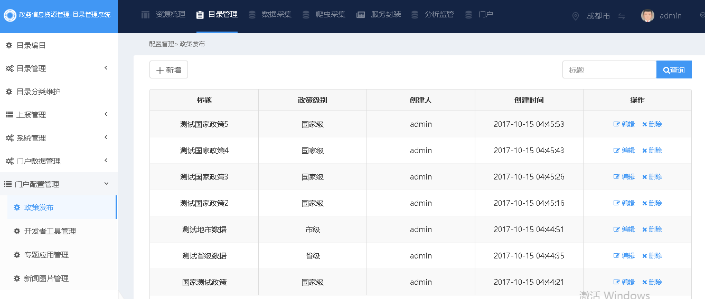

图9-1政策发布

点击左上角新增按钮，填写标题、类别及内容，点击提交按钮，即可新增政策。如下图：

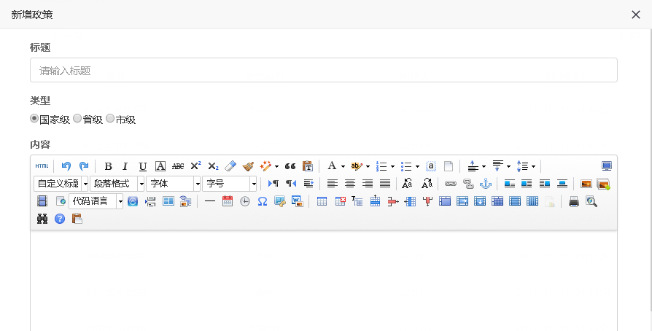

图9-2新增政策

政策发布后台提供查询，编辑，删除功能。

## 9.2 开发者工具管理

点击左侧菜单门户配置管理下拉按钮，点击开发者工具管理，出现开发者工具管理页面。如下图：

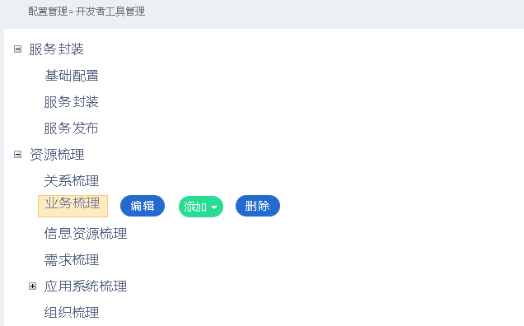

图9-3开发者工具管理

开发者工具管理提供新增、编辑、删除功能

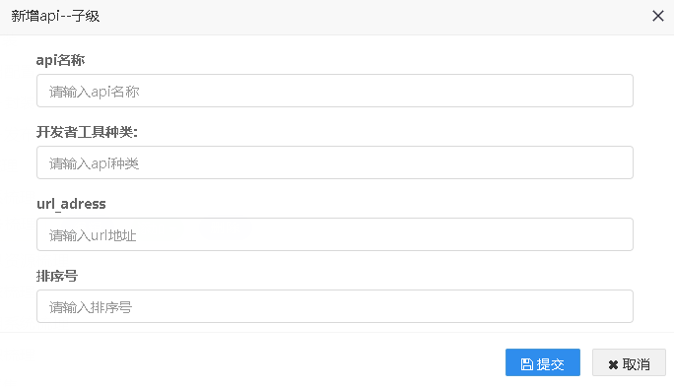

图9-4开发者工具新增

## 9.3 专题应用管理

点击左侧菜单门户配置管理下拉按钮，点击专题应用管理，出现专题应用管理页面。如下图：

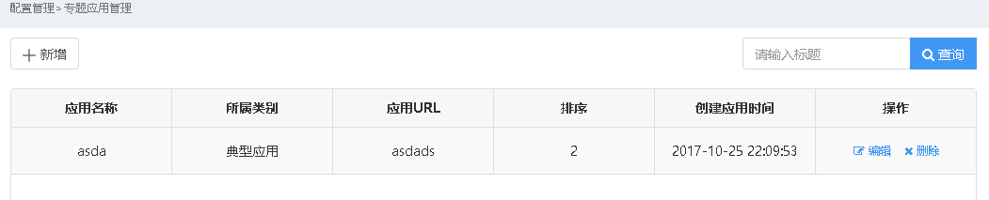

图9-5专题应用管理

点击左上角新增按钮，填写相应信息，点击提交按钮，即可新增一条专题应用

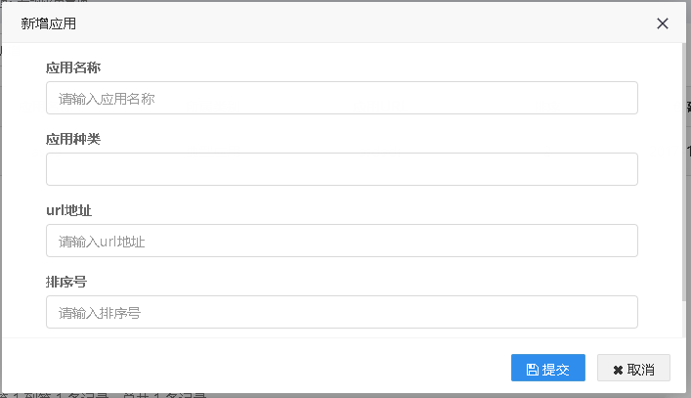

图9-6专题应用新增

专题应用管理提供按标题查找、编辑及删除功能。

## 9.4 新闻图片管理

点击左侧菜单门户配置管理下拉按钮，点击新闻图片管理，出现新闻图片管理页面。如下图：

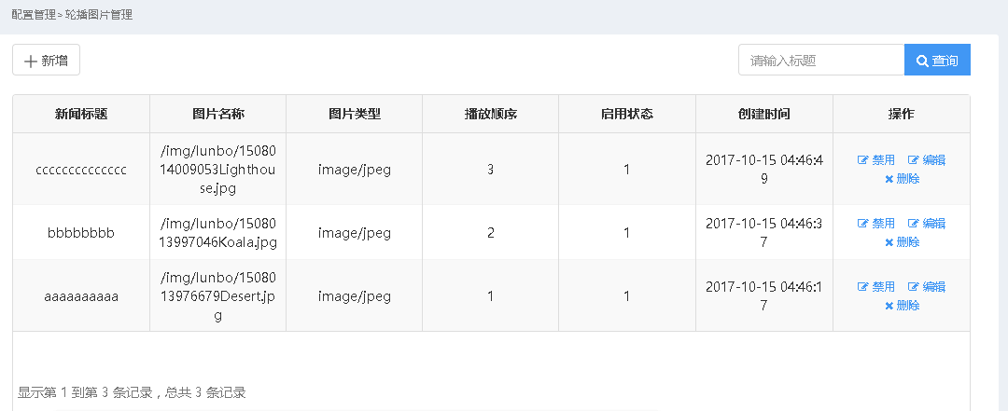

图9-7新闻图片管理

点击左上角的新增按钮，弹出新增模态框，选择对应的图片、填写标题和内容，点击提交按钮，即可新增上传图片及其对应信息。

禁用启用按钮可控制是否启用相应图片，提供编辑、删除以及查询功能。

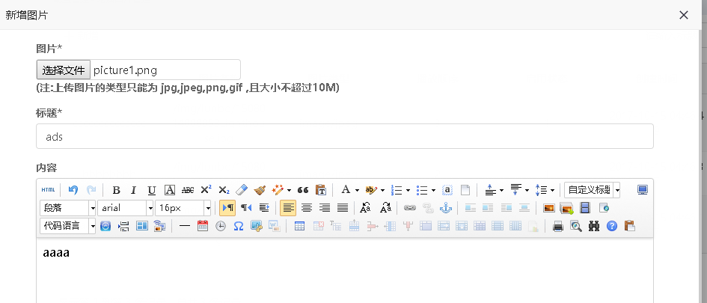

图9-8新闻图片新增

1. 系统访问

## 10.1 用户登录

打开浏览器，在浏览器中输入“政务信息资源管理-目录管理系统”的访问地址，出现该系统的登录界面，用户正确地输入用户名、密码、图片验证码，点击“登录”按钮即可登录成功。操作示例如下图（以谷歌浏览器为例）：

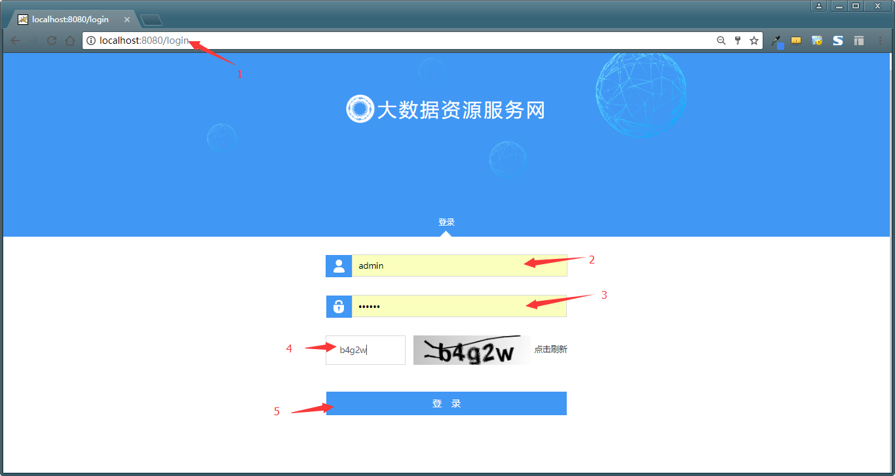

图10-1用户登录界面

## 10.2 用户登出

点击页面右上角的“退出”按钮（鼠标移到改按钮上会出现“退出”提示）即可退出登录，页面回到登录界面。

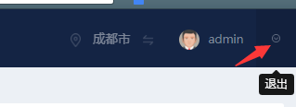

图10-2退出按钮

## 10.3 其他系统访问

目录管理系统上方的导航栏提供了“资源梳理”、“数据采集”、“爬虫采集”、“服务封装”、“分析监管”、“门户”系统的访问链接，位置如下图红色框所示：

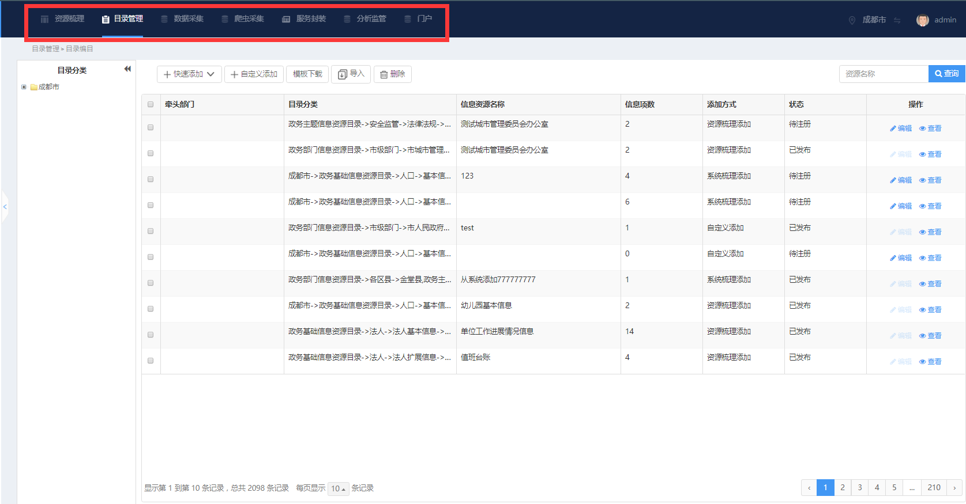

图10-3其他系统访问链接位置

注意：如果当前用户是已登录状态，点击某系统跳转后也是已登录状态，不需要用户重新登陆，如果是未登录或者登录失效后跳转到其他系统需要重新登陆。